

TRƯỜNG ĐẠI HỌC XÂY DỰNG HÀ NỘI

KHOA CÔNG NGHỆ THÔNG TIN



BÀI TẬP LỚN

KHOA CÔNG NGHỆ THÔNG TIN

**TRANG WEB BÁN CÂY CẢNH**

Sinh viên thực hiện: **NGUYỄN QUỐC ĐẠT-35065 VŨ HỮU MINH-137765  
 VŨ ĐỨC LÂM-114665  
 NGUYỄN ANH MINH-1532965**

Lớp quản lý: **66PM5**

Giảng viên hướng dẫn: **ĐINH VĂN ĐÔNG**

# LỜI CẢM ƠN

Từ quá trình thực hiện đồ án tốt nghiệp em đã may mắn được học tập, làm việc và bên cạnh đó là được hướng dẫn chỉ bảo tận tình và chuyên nghiệp. Vậy nên em xin gửi lời cảm ơn chân thành nhất đến thầy đinh văn đông là giáo viên đã hướng dẫn em trong khoảng thời gian làm đồ án tốt nghiệp vừa qua. Xuyên suốt quá trình học và làm, thầy không chỉ giúp sinh viên nghiên cứu và tìm hiểu sâu về đồ án tốt nghiệp, mà còn chia sẻ nhiều kinh nghiệm quý giá. Nhờ các phương pháp giảng dạy đa dạng và hiệu quả của thầy, đã giúp tất cả sinh viên được thầy phân công chỉ dạy đều có cơ hội đóng góp ý kiến và đặt câu hỏi để làm rõ những điều còn chưa hiểu về bài học. Điều này giúp em trở nên chủ động hơn trong việc nghiên cứu bài học trước, trong và sau khi lên lớp. Ngoài ra, việc chuẩn bị bài và thuyết trình trước lớp giúp sinh viên tự tin hơn khi đứng trước đám đông, cũng như cải thiện kỹ năng giao tiếp và xử lý tình huống. Bên cạnh đó, thầy đã chỉ ra rất chi tiết những kỹ năng còn thiếu sót của từng nhóm, giúp chúng em trao dồi và hoản thiện bản thân. Trải qua quá trình làm đồ án và quá trình hướng dẫn tận tình của thầy, em cảm thấy mình như đã học được rất nhiều và bản thân có thêm sự tự tin khi ra trường xin việc làm. Em xin chúc cô luôn mạnh khỏe để tiếp tục sự nghiệp giảng dạy, truyền đạt không chỉ kiến thức chuyên môn mà còn nhiều kỹ năng mềm quý báu khác.

Để có thể hoàn thành dự án này, em đã rất nỗ lực tìm hiểu và vận dụng những kiến thức liên quan, kiến thức được học và các gợi ý của thầy để tìm hiểu và thực hiện đề tài ***“Xây dựng website bán cây cảnh sử dụng Spring Framework”*** một cách tốt nhất. Sự hướng dẫn tận tình của thầy đã giúp em có được hướng đi đúng đắn nhất và đạt được kết quả như mong đợi.

Em xin chân thành cảm ơn!

Mục Lục

LỜI CẢM ƠN ii

DANH MỤC CÁC THUẬT NGỮ, KÝ HIỆU VÀ CÁC CHỮ VIẾT TẮT iii

MỞ ĐẦU 1

1. Lý do chọn đề tài 1

2. Mục tiêu nghiên cứu 2

3. Đối tượng nghiên cứu 2

4. Phạm vi nghiên cứu 3

5. Kết quả mong muốn đạt được của đề tài 3

6. Cấu trúc của đồ án 5

CHƯƠNG 1. KHẢO SÁT YÊU CẦU 6

1.1 Khảo sát hệ thống 6

**1.1.1 Mục tiêu** 6

**1.2.2 Các yêu cầu chức năng** 6

**1.2.3 Các yêu cầu phi chức năng** 8

1.3 Công cụ và môi trường phát triển 8

1.4 Giới thiệu về công nghệ và ngôn ngữ sử dụng 9

CHƯƠNG 2. PHÂN TÍCH THIẾT KẾ HỆ THỐNG 13

2.1.Mô hình hoá chức năng 13

**2.1.1 Biểu đồ use case** 13

**2.1.2 Mô tả chi tiết use case** 19

2.2 Mô hình hoá dữ liệu 40

**2.2.1 Biểu đồ lớp** 40

**2.2.2 Biểu đồ ca sử dụng** 47

**2.2.3 Biểu đồ trình tự** 50

2.3 Thiết kế hệ thống 59

**2.3.1 Thiết kế dữ liệu** 59

**2.3.2 Thiết kế giao diện** 66

CHƯƠNG 3. CÀI ĐẶT CHƯƠNG TRÌNH VÀ KIỂM THỬ 76

3.1 Kết quả của dự án 76

**3.1.1 Giao diện trang bán hàng** 76

**3.1.2 Giao diện trang quản trị** 80

KẾT LUẬN VÀ HƯỚNG PHÁT TRIỂN 85

4.1 Kết luận 85

4.2 Hướng phát triển 86

TÀI LIỆU THAM KHẢO 86

# MỞ ĐẦU

## 1. Lý do chọn đề tài

Website thương mại điện tử đã trở thành một phần không thể thiếu của nền kinh tế hiện đại. Với sự phát triển của công nghệ, việc mua sắm trực tuyến ngày càng trở nên phổ biến và thuận tiện hơn bao giờ hết.

Một website thương mại điện tử có thể được xây dựng với mục đích kinh doanh, giúp cho các doanh nghiệp trở nên dễ dàng tiếp cận với khách hàng của mình thông qua internet. Với một website thương mại điện tử, khách hàng có thể đặt mua sản phẩm một cách dễ dàng và tiện lợi, chỉ với vài cú nhấp chuột. Không chỉ giúp cho khách hàng tiết kiệm thời gian và công sức, mà còn giúp cho các doanh nghiệp tăng doanh số bán hàng của mình.

Tuy nhiên, để xây dựng một website thương mại điện tử thành công, có rất nhiều yếu tố cần được quan tâm và xử lý một cách tốt nhất. Các doanh nghiệp cần phải cân nhắc kỹ lưỡng về thiết kế, bố cục, hình ảnh, các chức năng, tính năng và bảo mật để đảm bảo một trải nghiệm mua sắm trực tuyến tốt nhất cho khách hàng.

Ngoài ra, việc quản lý đơn hàng, thanh toán, vận chuyển, giao nhận sản phẩm cũng là những vấn đề cần được giải quyết một cách tốt nhất. Chúng ta cần đảm bảo rằng việc mua sắm trực tuyến trở nên an toàn, tiện lợi và đáng tin cậy cho khách hàng.

Với sự phát triển của công nghệ, các website thương mại điện tử cũng đang trải qua những thay đổi đáng kể để phù hợp với nhu cầu của thị trường và các khách hàng. Nhận thức được sự quan trọng và cũng như để có thể áp dụng được những kiến thức đã được học và tìm hiểu, tôi xin được áp dụng những kiến thức đã được học và tìm hiểu đó để xây dựng một website cụ thể là: ***“Xây dựng ứng dụng web bán cây cảnh”.***

## 2. Mục tiêu nghiên cứu

Đề tài: ***Xây dựng ứng dụng Web bán cây cảnh sử dụng Spring Framework*** đáp ứng được những mục tiêu:

* Hiểu biết những kiến thức cần thiết về xây dựng giao diện trang web, phân tích thiết kế hệ thống, cơ sở dữ liệu.
* Nắm được các kiến thức cơ bản về Java, Spring Boot, JavaScript, Thymeleaf.
* Lợi ích đầu tiên khi sở hữu một website bán hàng đó chính là việc tiếp cận được những khách hàng tiềm năng. Dù khách hàng có ở bất cứ đâu trên thế giới, chỉ cần có mạng internet là có thể tìm thấy website bán hàng, biết đến sản phẩm và thương hiệu của công ty. Từ đó, chắc chắn rằng lượng khách hàng sẽ tăng lên đáng kể.
* Tiết kiệm được thời gian cho khách hàng, khách hàng không cần phải đến tận cửa hàng mới mua được hàng mà họ có thể thông qua website xem và mua hàng. Hơn nữa mặt hàng khách mua còn có thể được chuyển về địa chỉ yêu cầu đúng thời gian khách hàng mong muốn, tiết kiệm được cả chi phí đi lại cho khách hàng.
* Thông tin sản phẩm được cập nhật nhanh chính xác qua từng ngày đến khách hàng**.**

Xây dựng và quảng bá được sự đa dạng sản phẩm của cửa hàng.

## 3. Đối tượng nghiên cứu

Đề tài “***Xây dựng website bán cây cảnh sử dụng Spring Framework*** ” mô hình kinh doanh bán cây cảnh trực tuyến.

- Người dùng và khách hàng trong lĩnh vực bán cây cảnh trực tuyến.

- Doanh nghiệp hoạt động trong lĩnh vực thương mại cây cảnh.

## 4. Phạm vi nghiên cứu

* Thời gian: 10 tuần.
* Địa điểm: Tập trung vào các doanh nghiệp bán cây cảnh online tại Việt Nam.
* Lĩnh vực nghiên cứu: Công nghệ thông tin, thương mại điện tử, trải nghiệm người dùng.

## 5. Kết quả mong muốn đạt được của đề tài

* Phần người dùng:
* Đăng ký đăng nhập (Spring security JWT)
* Xem thông tin tài khoản
* Thay đổi thông tin tài khoản và mật khẩu
* Xem sản phẩm mới nhất
* Xem sản phẩm được bán chạy nhất
* Xem sản phẩm đươc xem nhiều nhất
* Xem thông tin sản phẩm
* Xem toàn bộ sản phẩm
* Xem chi tiết bài viết
* Xem trạng thái đơn hàng đã đặt
* Hủy trạng thái đơn hàng khi ở trạng thái chờ lấy hàng
* Xem bài viết mới nhất
* Tìm kiếm theo tên, khoảng giá, danh muc, đánh giá, phân loại,..
* Bình luận sản phẩm
* Bình luận bài viết
* Kiểm tra số lượng sản phẩm
* Số lượng còn thì được mua
* Số lượng hết thì không cho phép mua
* Nhập mã khuyến mại để được giảm giá đơn hàng
* Chat với shop thông qua messeger
* Phần quản trị:
* Thống kê doanh số theo ngày
* Thống kê sản phẩm được mua theo danh mục, theo thương hiệu
* Thống kê sản phẩm bán chạy nhất trong tháng
* Thống kê số lượng sản phẩm
* Thống kê số lượng danh mục
* Thống kê số lượng bài viết
* Thống kê số lượng đơn hàng
* Thống kê số lượng thương hiệu
* Thống kê số lượng người dùng
* Quản lý danh mục
* Thêm sửa xóa danh mục
* Quản lý hình ảnh upload, thêm sửa xóa hình ảnh
* Quản lý sản phẩm
* Thêm sửa xóa sản phẩm
* Nhập số lượng sản phẩm theo size
* Thêm hình ảnh feedback cho sản phẩm
* Xuất dữ liệu ra file exce
* Quản lý nhãn hiệu, thêm sửa xóa nhãn hiệu
* Quản lý khuyến mại, thêm sửa xóa khuyến mại
* Khuyến mại theo phần trăm, khuyến mại theo giá tiền trực tiếp
* Khuyến mại công khai, khuyến mại ẩn
* Quản lý đơn hàng
* Tạo đơn hàng khi khách không có tài khoản
* Thay đổi thông tin sản phẩm khi khác hàng đã đặt hàng muốn thay đổi
* Thay đổi trạng thái đơn hàng khi khách hàng đặt
* Quản lý bài viết, thêm sửa xóa bài viết
* Quản lý tài khoản

## 6. Cấu trúc của đồ án

MỞ ĐẦU:

* Giới thiệu: Lý do chọn đề tài, mục tiêu và ý nghĩa nghiên cứu, kết quả nghiên cứu.

CHƯƠNG 1: KHẢO SÁT YÊU CẦU

Mô hình kinh doanh bán cây cảnh online

- Công nghệ Spring và các công cụ liên quan.

CHƯƠNG 2: PHÂN TÍCH THIẾT KẾ HỆ THỐNG

* Phân tích yêu cầu hệ thống.
* Thiết kế kiến trúc và giao diện người dùng.

CHƯƠNG 3: CÀI ĐẶT CHƯƠNG TRÌNH VÀ KIỂM THỬ

* Phân tích yêu cầu hệ thống.
* Thiết kế kiến trúc và giao diện người dùng.

KẾT LUẬN VÀ HƯỚNG PHÁT TRIỂN

* Tóm tắt kết quả nghiên cứu
* Đề xuất hướng phát triển tương lai.

TÀI LIỆU THAM KHẢO

# CHƯƠNG 1. KHẢO SÁT YÊU CẦU

## 1.1 Khảo sát hệ thống

### **1.1.1 Mục tiêu**

* Trong hệ thống Website bán cây cảnh, khách hàng có thể đăng kí và đăng nhập, tìm kiếm, mua các mặt hàng cây cảnh mong muốn, xem danh mục sản phẩm, kiểm tra đơn hàng.

### **1.2.2 Các yêu cầu chức năng**

#### **1.2.2.1 Về phía khách hàng**

* Đăng kí, đăng nhập: Khi khách hàng vào website phải nhập thông tin của mình vào phần đăng kí hoặc đăng nhập để tạo tài khoản mua hàng trên website.
* Đăng xuất: Khách hàng bấm vào nút đăng xuất.
* Xem sản phẩm: Khách hàng kích vào ảnh bìa sản phẩm để xem thông tin chi tiết của sản phẩm đó.
* Đặt hàng: Khách hàng chọn sản phẩm muốn đặt hàng và số lượng sản phẩm muốn đặt.
* Kiểm tra đơn hàng: Khách hàng bấm vào sẽ hiện ra thông tin chi tiết vận chuyển của đơn hàng.
* Thanh toán: Khách hàng kích vào nút thanh toán và lựa chọn phương thức thanh toán.
* Lịch sử mua hàng: Khách hàng kích vào sẽ hiện ra thông tin chi tiết của lịch sử các đơn hàng đã giao dịch.
* Chức năng tìm kiếm theo tên: Khách hàng nhập tên sản phẩm muốn tìm vào ô tìm kiếm.
* Chức năng sửa thông tin cá nhân: Khách hàng kích nút tài khoản để cập nhật thông tin cá nhân.
* Mục yêu thích: Khách hàng kích vào biểu tượng trái tim bên dưới sản phẩm để thêm sản phẩm vào mục yêu thích.
* Thông báo: Khách hàng kích vào nút thông báo để xem các chương trình khuyến mãi, cập nhật đơn hàng,..
* Quản lý giỏ hàng: Khách hàng bấm vào biểu tượng giỏ hàng để thay đổi đơn hàng của mình.
* Liên hệ: Khi khách hàng muốn góp ý hoặc liên hệ với website thì có thể liên hệ với bộ phận chăm sóc khách hàng qua email hoặc số điện thoại, mọi góp ý và thắc mắc sẽ được cửa hàng phản hồi lại.

#### **1.2.2.2 Về phía nhà quản trị**

* Đăng Nhập: Khi quản trị viên cửa hàng vào website cần phải có số tài khoản, password.
* Đăng xuất: quản trị viên kích vào nút đăng xuất.
* Quán lý đơn hàng: quản trị viên kích vào phần quản lý chi tiết đơn hàng.
* Cập nhật thông tin sản phẩm: quản trị viên kích vào phần quản lý chi tiết sản phẩm.
* Quản lý nhập hàng: quản trị viên kích vào phần nhập hàng.
* Quản lý khuyến mãi: quản trị viên kích vào phần khuyến mãi.
* Quản lý quà tặng: quản trị viên kích vào phần quà tặng.
* Quản lý thư điện tử: quản trị viên kích vào phần thư điện tử.
* Quản lý tài khoản: quản trị viên kích vào phần thông tin tài khoản khách hàng.
* Bảo trì thông tin danh mục: quản trị viên kích vào phần thông tin danh mục.
* Tạo báo cáo:
* Thống kê sản phẩm: quản trị viên cửa hàng thống kê số sản phẩm trên website, sản phẩm mới nhập về, sản phẩm bán đi, sản phẩm sẽ thay đổi trên trang web.
* Thống kê khách hàng: Dựa và số lượng số điện thoại đăng kí vào website mà quản trị viên sẽ thống kê được số lượng khách hàng truy cập trang web.

### **1.2.3 Các yêu cầu phi chức năng**

* + - Tính bảo mật : Nhân viên quản lý chỉ đăng nhập được bằng một tài khoản duy nhất được chủ shop cung cấp.
    - Tính dễ sử dụng : Giao diện, ngôn ngữ dễ sử dụng.
    - Tính ổn định : Hệ thống làm việc nhanh, thuận tiện, 24/24.
    - Độ tin cậy : Đảm bảo thông tin chính xác.

## 1.3 Công cụ và môi trường phát triển

Công cụ làm việc:

* + - Hệ điều hành: Windows 11 Professional
    - Các phần mềm công cụ:
* IntelliJ IDEA 2023.2.5
* MySQL Workbench
* Draw IO
* Balsamiq Wireframes
* IBM Rational Rose Enterprise Edition

Công nghệ sử dụng:

* Qua tìm hiểu em nhận thấy rằng có rất nhiều công nghệ để thiết kế trang web. Và một trong số đó không thể không kể đến Spring Framework.
* Spring MVC (Model- View-Controller), Spring security, Spring Data, JPA, SpringBoot, Spring Restful API.
* Ngôn ngữ lập trình Java.
* Ứng dụng lập trình hướng đối tượng (OOP)
* Thư viện Entity Framework tương tác với cơ sở dữ liệu.
* Spring security để quản lý người dùng đăng nhập, và quản lý quyền truy cập.
* Thiết kế giao diện hệ thống dùng BootStrap, và CSS.
* Thymeleaf để tương tác dữ liệu với template.
* Web API để xây dựng dịch vụ web RESTful để tương tác với ứng dụng.

## 1.4 Giới thiệu về công nghệ và ngôn ngữ sử dụng

**1.4.1.1 Giới thiệu về ngôn ngữ lập trình Java**

Java là một ngôn ngữ lập trình và nền tảng phát triển được phát triển bởi Sun Microsystems vào năm 1995. Ngày nay, Java là một trong những ngôn ngữ lập trình phổ biến và được sử dụng rộng rãi nhất trên thế giới. Ngôn ngữ này được tạo ra bởi James Gosling và các cộng sự tại Sun Microsystems, và hiện nay thuộc sở hữu của Oracle Corporation sau khi Oracle mua lại Sun Microsystems vào năm 2010.

**1.4.1.2 Kiến trúc của ngôn ngữ lập trình Java**

Kiến trúc của ngôn ngữ lập trình Java bao gồm nhiều thành phần khác nhau, nhưng có thể được tóm tắt qua các yếu tố chính: Java Development Kit (JDK), Java Runtime Environment (JRE), và Java Virtual Machine (JVM). Dưới đây là một cái nhìn chi tiết về từng thành phần và cách chúng tương tác với nhau:

* **Java Development Kit (JDK)**

JDK là bộ công cụ phát triển phần mềm cần thiết để viết, biên dịch, và chạy các ứng dụng Java. Nó bao gồm:

* **Java Compiler (javac)**: Chuyển đổi mã nguồn Java (.java) thành mã bytecode (.class).
* **Java Debugger (jdb)**: Dùng để gỡ lỗi các ứng dụng Java.
* **Java Archiver (jar)**: Dùng để đóng gói các file lớp và các nguồn tài nguyên khác vào một file nén .jar.
* **Các công cụ khác**: Bao gồm javadoc (tạo tài liệu API từ mã nguồn), jps (liệt kê các tiến trình Java đang chạy), và nhiều công cụ khác hỗ trợ việc phát triển.
* **Java Runtime Environment (JRE)**

JRE là môi trường thời gian chạy cần thiết để thực thi các ứng dụng Java. Nó bao gồm:

* **Java Class Libraries**: Thư viện lớp Java chuẩn, cung cấp các chức năng cơ bản như I/O, mạng, tiện ích, GUI, và nhiều chức năng khác.
* **Java Virtual Machine (JVM)**: Phần mềm nền tảng chạy các ứng dụng Java.
* **Java Virtual Machine (JVM)**

JVM là thành phần cốt lõi của kiến trúc Java, cho phép mã bytecode Java chạy trên bất kỳ nền tảng nào. Các chức năng chính của JVM bao gồm:

* **Class Loader**: Nạp các file .class vào bộ nhớ và liên kết chúng với nhau.
* Bytecode Verifier: Kiểm tra tính hợp lệ và bảo mật của mã bytecode.
* Interpreter/Just-In-Time (JIT) Compiler: Thực thi mã bytecode bằng cách thông dịch trực tiếp hoặc biên dịch thành mã máy để tăng hiệu suất.
* Garbage Collector: Quản lý bộ nhớ tự động bằng cách thu hồi bộ nhớ không còn sử dụng.
* **Đặc Điểm của Kiến Trúc Java**
* **Độc Lập Nền Tảng (Platform Independence)**: Mã bytecode có thể chạy trên bất kỳ hệ điều hành nào có JVM tương thích, nhờ đó đạt được nguyên tắc "Write Once, Run Anywhere" (WORA).
* **Bảo Mật (Security)**: JVM cung cấp một cơ chế bảo mật mạnh mẽ, bao gồm sandboxing và kiểm tra bytecode.
* **Quản lý Bộ Nhớ Tự Động (Automatic Memory Management)**: Garbage collector giúp quản lý bộ nhớ hiệu quả, giảm thiểu lỗi tràn bộ nhớ.
* **Hỗ Trợ Đa Luồng (Multithreading Support)**: Java cung cấp hỗ trợ mạnh mẽ cho lập trình đa luồng, cho phép thực thi đồng thời nhiều tác vụ.
* **Kiến Trúc Java EE (Enterprise Edition)**

Ngoài Java SE (Standard Edition), còn có Java EE, được thiết kế cho các ứng dụng doanh nghiệp với các thành phần bổ sung như:

* **Servlets và JSP**: Để phát triển ứng dụng web.
* **EJB (Enterprise JavaBeans)**: Để xây dựng các ứng dụng doanh nghiệp có thể mở rộng.
* **JMS (Java Message Service)**: Để giao tiếp tin nhắn giữa các thành phần ứng dụng.
* **JPA (Java Persistence API)**: Để quản lý dữ liệu quan hệ trong ứng dụng.

Kiến trúc của Java EE giúp xây dựng các ứng dụng doanh nghiệp phức tạp, đáng tin cậy và có khả năng mở rộng cao, nhờ việc tích hợp nhiều dịch vụ và API mạnh mẽ

**1.4.1.3 Giới thiệu về Spring Framework**

Spring Framework là một nền tảng mã nguồn mở mạnh mẽ được sử dụng rộng rãi trong việc phát triển các ứng dụng Java.

Spring là một framework được ra đời để giúp các nhà phát triển có thể xây dựng hệ thống và chạy ứng dụng trên JVM một cách thuận tiện, đơn giản và nhanh chóng. Trên thực tế, Spring framework là tập hợp gồm rất nhiều các dự án nhỏ khác nhau như: Spring MVC (sử dụng để xây dựng các ứng dụng trên nền tảng web), Spring Data, Spring Boot, …

Spring Boot được xây dựng để khắc phục những nhược điểm đó, đồng thời cũng cung cấp một hướng phát triển phần mềm mới trong tương lai.

**1.4.2.4 Giới thiệu về MySQL Workbench**

Mysql Workbench là một chương trình giúp cho người lập trình có thể giao tiếp với hệ cơ sở dữ liệu Mysql. Mysql Workbench được sở hữu thiết kế cực kỳ đơn giản, dễ dàng sử dụng, đồng thời có thể thích ứng cùng đa dạng những hệ điều hành khác nhau.

* Các tính năng của MySql Workbench
* Dựng hình ảnh và thiết kế: Các database sở hữu hiệu suất cao luôn sử dụng mô hình để làm yếu tố cốt lõi.
* Mysql Workbench cũng không hề ngoại lệ, ứng dụng này có thể sáng tạo ra các thiết kế mô hình database một cách trực quan và cực kỳ đơn giản khi dịch sang cơ sở dữ liệu Mysql.
* Phát triển tốt: Ngôn ngữ truy vấn SQL còn có thể cho chúng ta thực hiện dễ dàng những thao tác cơ sở dữ liệu quan hệ. Đồng thời nó cũng chính là trung tâm của toàn bộ các database khác nhau.
* Quản trị: Quản trị dễ dàng như: Cấu hình máy chủ, nhật ký máy chủ, sao lưu và phục hồi dữ liệu, quản trị người dùng.
* Di chuyển cơ sở dữ liệu: Cho phép dịch chuyển cơ sở dữ liệu từ Sybase ASE, Sybase SQL, Microsoft SQL Server, Microsoft Access ở khắp mọi nơi.
* **Cách hoạt động của MySQL**
* MySQL tạo ra bảng để lưu trữ dữ liệu, định nghĩa sự liên quan giữa các bảng đó.
* Client sẽ gửi yêu cầu SQL bằng một lệnh đặc biệt trên MySQL.
* Ứng dụng trên server sẽ phản hồi thông tin và trả về kết quả trên máy client.

# CHƯƠNG 2. PHÂN TÍCH THIẾT KẾ HỆ THỐNG

## 2.1.Mô hình hoá chức năng

### **2.1.1 Biểu đồ use case**

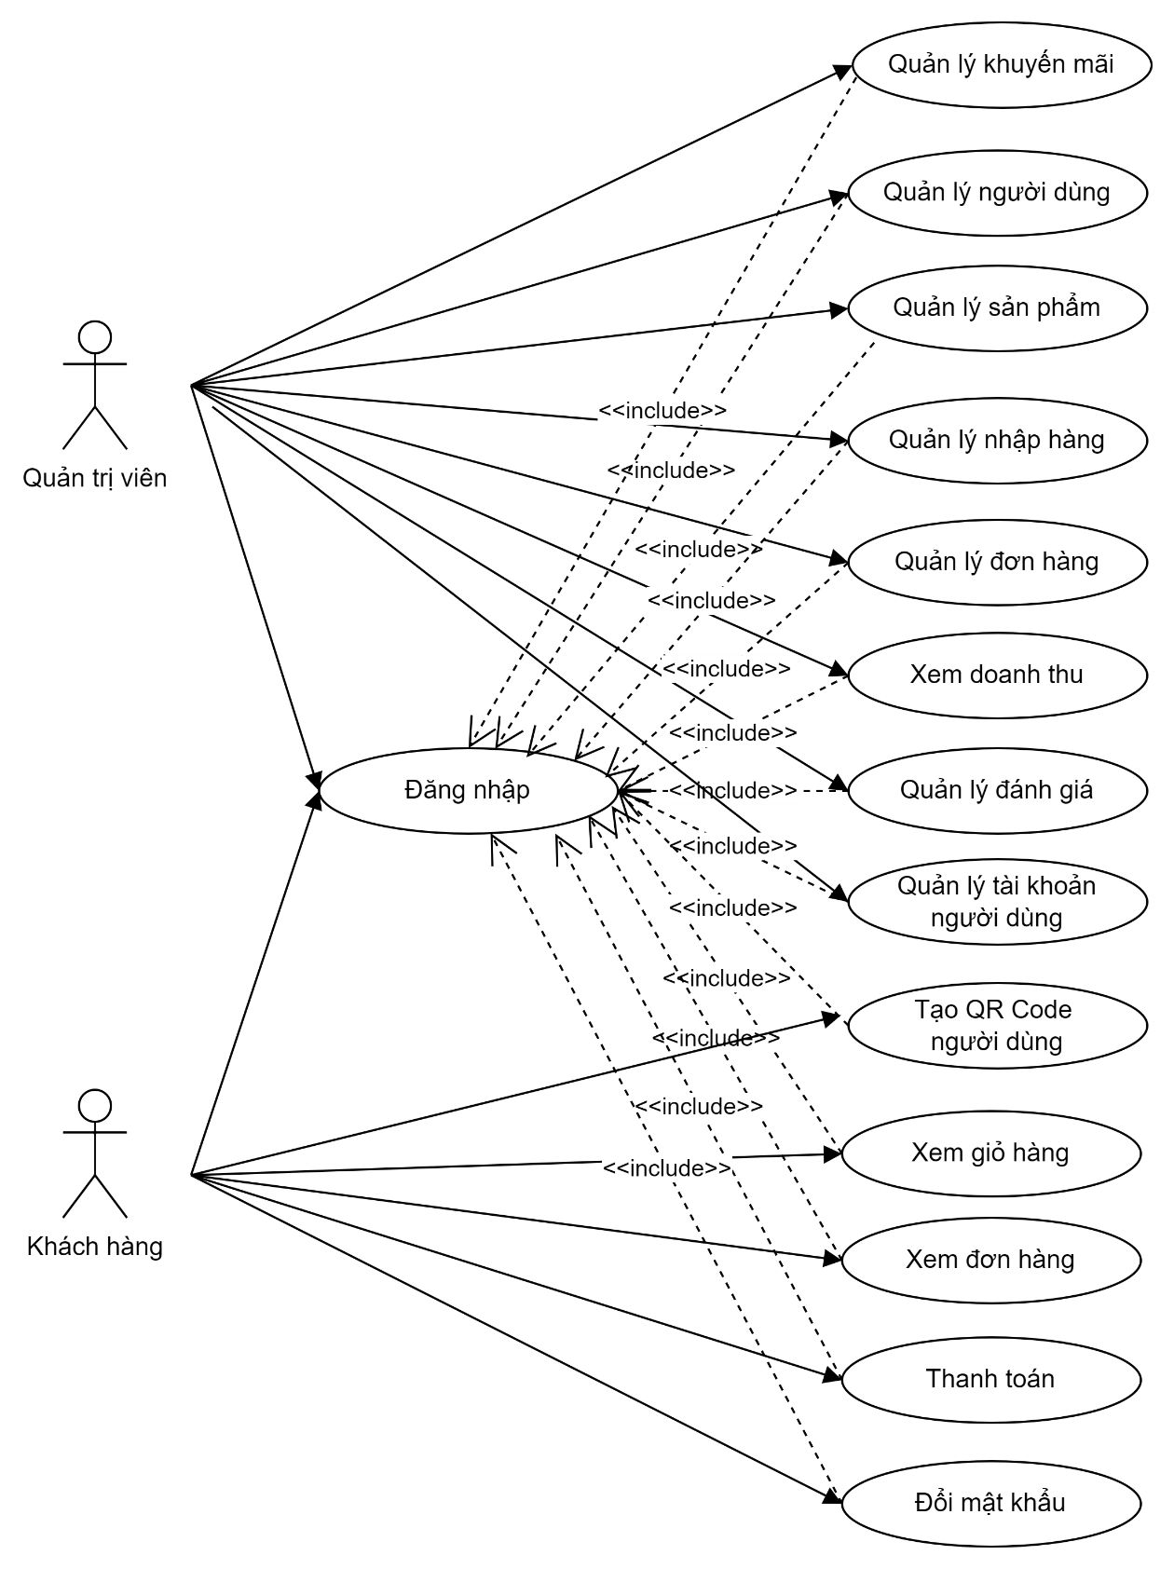

Hình 2.1. Biểu đồ tổng quan use case

* Use case Đặt hàng: Cho phép khách hàng đặt mua các sản phẩm có trong giỏ hàng.
* Use case Tìm kiếm: Cho phép khách hàng tìm kiếm các sản phẩm có trên hệ thống.
* Use case Xem sản phẩm theo danh mục: Cho phép khách hàng xem sản phẩm theo danh mục.
* Use case Xem chi tiết sản phẩm: Cho phép khách hàng xem thông tin chi tiết của sản phẩm.
* Use case Lịch sử mua hàng: Cho phép khách hàng xem lại các sản phẩm mình đã mua.
* Use case Chat: Cho phép khách hàng trao đổi với cửa hàng tại website
* Use case Đổi mật khẩu: Cho phép người dùng đổi mật khẩu của mình.
* Use case Thêm sản phẩm vào giỏ: Cho phép khách hàng thêm sản phẩm vào giỏ hàng.
* Use case Thanh toán: Cho phép khách hàng thanh toán các sản phẩm có trong giỏ hàng.
* Use case Đăng ký: Cho phép khách hàng đăng nhập hệ thống.
* Use case Đăng nhập: Cho phép người dùng đăng nhập vào hệ thống.
* Use case Quên mật khẩu: Cho phép người dùng cấp lại mật khẩu đã có (nhưng quên).
* Use case Quản lý thương hiệu: Cho phép admin thêm, sửa, xóa các thương hiệu sản phẩm.
* Use case Quản lý danh mục: Cho phép admin thêm, sửa, xóa các danh mục
* Use case Quản lý sản phẩm: Cho phép admin thêm, sửa, xóa các sản phẩm.
* Use case Quản lý đánh giá: Cho phép admin trả lời các đánh giá sản phẩm.
* Use case Quản lý chương trình giảm giá: Cho phép admin thêm, sửa, xóa các chương trình giảm giá.
* Use case Quản lý đơn hàng: Cho phép admin xem, chỉnh sửa tình trạng đơn hàng.
* Use case Quản lý tài khoản: Cho phép admin sửa, xóa các tài khoản.
* Phía use case khách hàng
* 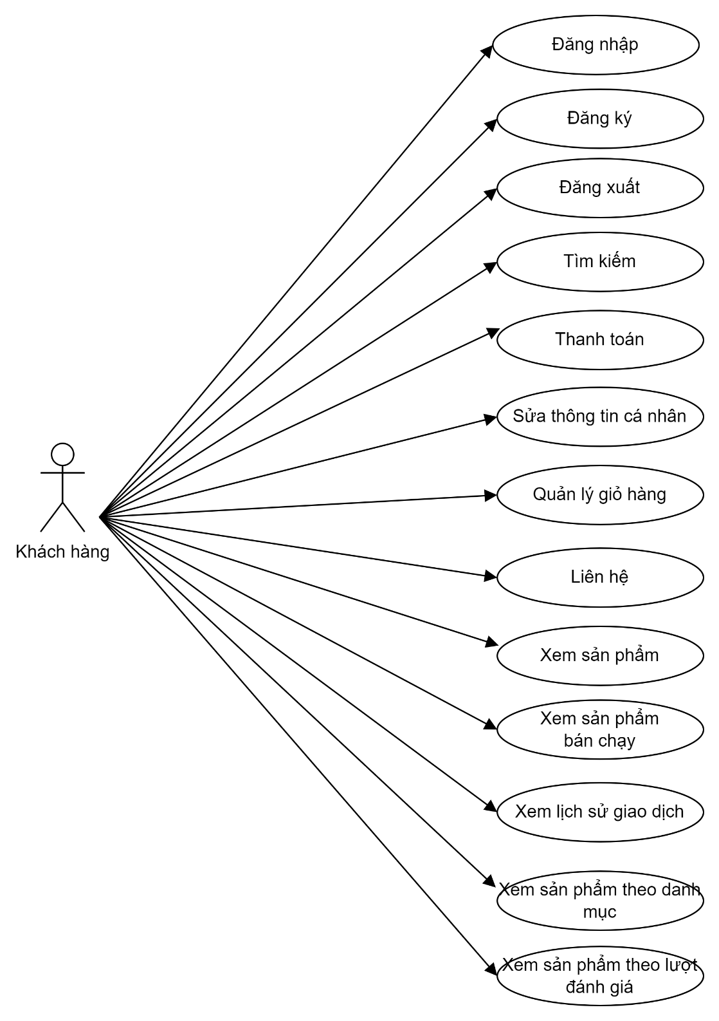

Hình 2.2. Biểu đồ use case khách hàng

1. Đăng nhập: cho phép khách hàng đăng nhập trang chủ website.

2. Đăng kí: cho phép khách hàng đăng kí tài khoản mua hàng.

3. Đăng xuất: cho phép khách hàng đăng xuất tài khoản.

4. Tìm kiếm: cho phép khách hàng tìm kiếm theo tên sản phẩm, thể loại.

5. Sửa thông tin cá nhân: cho phép khách hàng chỉnh sửa thông tin cá nhân.

6. Quản lý giỏ hàng: cho phép khách hàng quản lý sản phẩm có trong giỏ hàng.

7. Xem sản phẩm: cho phép khách hàng xem thông tin chi tiết của giày.

8. Xem sản phẩm bán chạy: cho phép khách hàng xem những sản phẩm bán chạy trong thời gian gần đây.

9. Xem chương trình giảm giá: cho phép khách hàng xem các chương trình khuyến mại hiện có của website.

10. Xem lịch sử giao dịch: cho phép khách hàng xem lịch sử mua hàng.

11. Liên hệ: cho phép khách hàng liên hệ với nhân viên chăm sóc khách hàng.

12. Quản lý đơn hàng: cho phép khách hàng quản lý chi tiết đơn hàng.

13. Thanh toán: cho phép khách hàng thanh toán đơn hàng khi đặt hàng.

14. Xem sản phẩm theo loại cây: cho phép khách hàng tìm kiếm được loại cây mong muốn thông qua phân loại cây…

15. Xem sản phẩm theo đánh giá: cho phép khách hàng tìm kiếm sản phẩm theo tiêu chí mong muốn là được các khách hàng khác đánh giá cao.

* Phía use case quản trị viên.
* 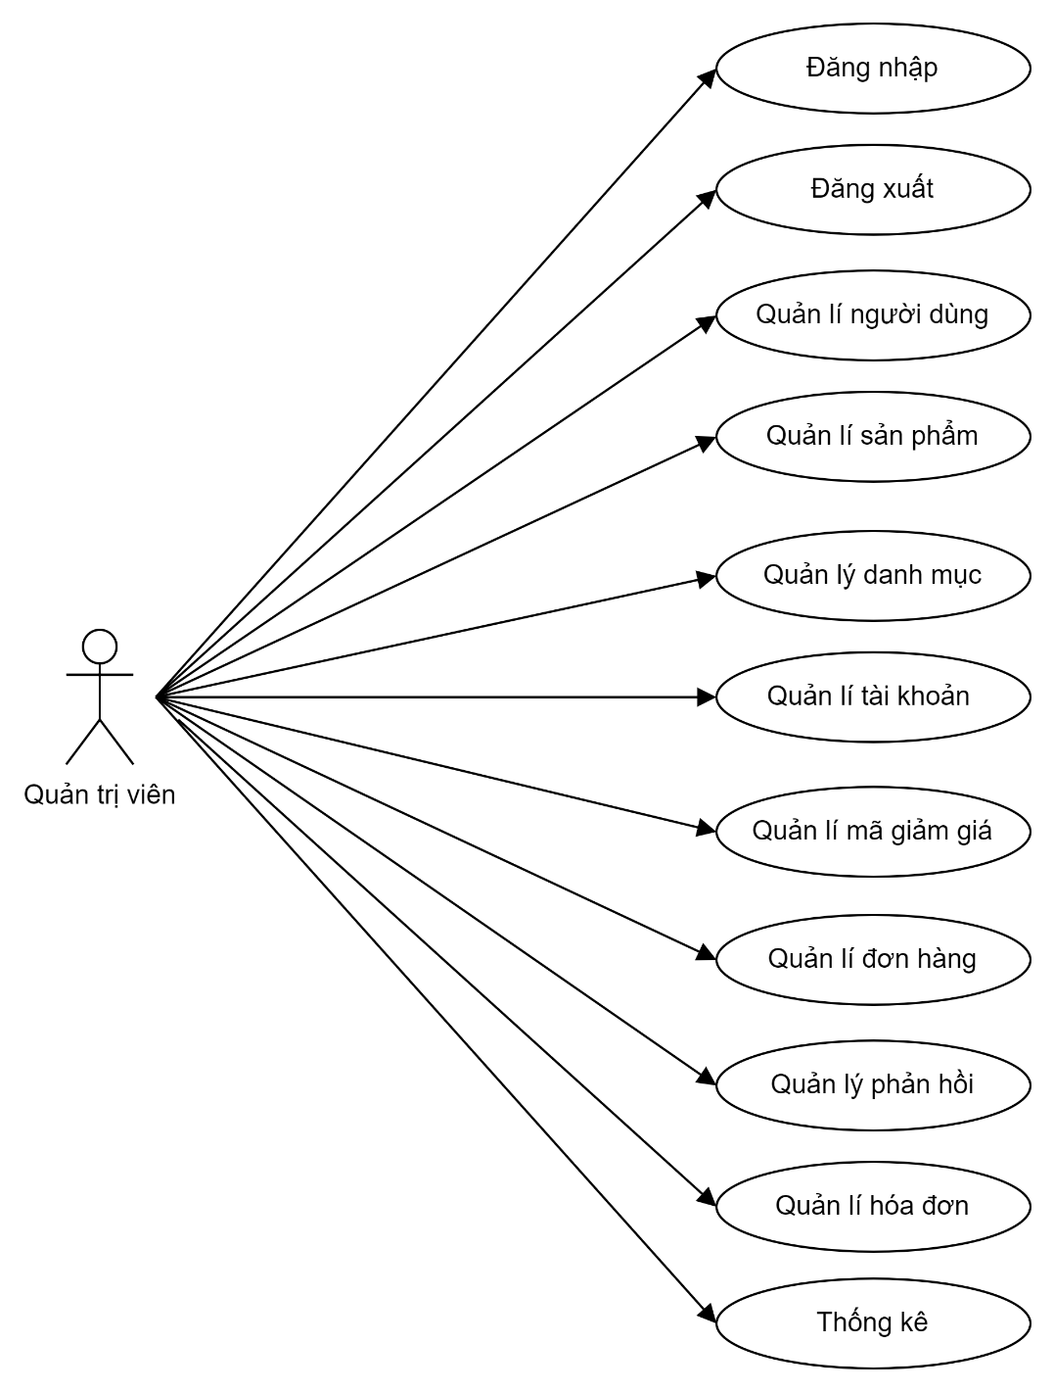
* 

Hình 2.3. Biểu đồ use case quản trị viên

1. Đăng nhập: cho phép admin (người quản trị) đăng nhập vào tài khoản trong bảng USER.
2. Đăng xuất: cho phép admin (người quản trị) đăng xuất tài khoản.
3. Quản lý người dùng: cho phép admin (người quản trị) thêm mới tài khoản có quyền truy cập vào trang chủ quản trị website, xem thông tin tài khoản người dùng.

4. Quản lý cây: cho phép admin (người quản trị) xem thông tin danh cây hiện có trong cửa hàng, admin có quyền thêm, sửa, xóa cây.

5. Quản lý nhập hàng: cho phép admin (người quản trị) xem thông tin nhập hàng, cập nhật số lượng cây và số lượng tồn của cửa hàng.

6. Quản lý loại cây: cho phép admin (người quản trị) xem danh sách loại cây cảnh. Admin có quyền thêm, sửa, xóa từng loại.

7. Quản lý đơn hàng: cho phép admin (người quản trị) xem danh sách đơn hàng mà người dùng đã đặt hàng.

8. Quản lý website: cho phép admin (người quản trị) chỉnh sửa giao diện website.

9. Thống kê: cho phép admin (người quản trị) xem thống kê doanh thu sản phẩm, thống kê lượng mua hàng.

* Biểu đồ phân rã use case.

Hình 2.4. Biểu đồ phân rã use case

### **2.1.2 Mô tả chi tiết use case**

#### **2.1.2.1 Use case đăng nhập quản trị**

Bảng 2.1. Use case đăng nhập quản trị

|  |  |  |  |
| --- | --- | --- | --- |
| Tên Use Case | Đăng nhập quản trị viên | | |
| Mô tả | Cho phép quản trị viên đăng nhập vào hệ thống quản lý. | | |
| Actor | Quản trị viên | | |
| Điều kiện kích hoạt | Quản trị viên chọn đăng nhập | | |
| Tiền điều kiện | Quản trị viên nhập tài khoản, mật khẩu được phân quyền và bấm đăng nhập. | | |
| Hậu điều kiện | Quản trị viên đăng nhập thành công | | |
| Luồng sự kiện chính | STT | Tác nhân | Hành động |
| 1 | Quản trị viên | Use case này bắt đầu khi hệ thống khởi chạy, hệ thống sẽ hiển thị màn hình yêu cầu nhập thông tin tên đăng nhập, mật khẩu. Bấm vào nút “Đăng nhập” |
| 2 | Hệ thống | Hệ thống sẽ hiển thị màn hình trang chủ quản lý. Use case kết thúc |
| Luồng sự kiện thay thế | 1. Tại bất kỳ thời điểm nào trong quá trình thực hiện use case nếu không kết nối được với CSDL thì hệ thống sẽ hiển thị một thông báo lỗi và use case kết thúc. 2. Tại bước 2 trong luồng cơ bản, nếu quản trị điền sai thông tin, hệ thống sẽ hiển thị thông báo “Tên đăng nhập hoặc mật khẩu không chính xác”. 3. Tại bước 1 trong luồng cơ bản, khi quản trị viên để trống tên tài khoản hoặc mật khẩu, hệ thống sẽ hiển thị thông báo và yêu cầu nhập lại. 4. Khi quản trị huỷ đăng nhập trên màn hình. Hệ thống sẽ thoát khỏi màn hình đăng nhập. Use case kết thúc. | | |

#### **2.1.2.2 Use case quản lý sản phẩm**

Bảng 2.2. Use case quản lý sản phẩm

|  |  |  |  |
| --- | --- | --- | --- |
| Tên Use Case | Quản lý sản phẩm | | |
| Mô tả | Cho phép quản trị viên tìm kiếm, thêm, sửa, xoá cây cảnh trong danh sách sản phẩm. | | |
| Actor | Quản trị viên | | |
| Điều kiện kích hoạt | Use case này chỉ cho phép quản trị viên thực hiện. | | |
| Tiền điều kiện | Quản trị viên cần đăng nhập với vai trò quản trị hệ thống trước khi có thể thực hiện use case. | | |
| Hậu điều kiện | Không có | | |
| Luồng sự kiện chính | STT | Tác nhân | Hành động |
| 1 | Quản trị viên | Use case này bắt đầu khi quản trị viên đăng nhập vào tài khoản Admin. Hệ thống sẽ hiển thị:  Các trường nhập thông tin gồm: Tìm kiếm theo tên, mã, ...  Thông tin dữ liệu sản phẩm gồm: Mã sản phẩm, tên sản phẩm, giá bán, số lượng tồn,.. |
| 2 | Quản trị viên | Thêm:  Quản trị viên nhập đầy đủ thông tin của sản phẩm vào các trường nhập thông tin.  Sau đó kích vào nút “Thêm”. |
| 3 | Hệ thống | Tạo ra 1 bản ghi mới trong bảng sản phẩm và hiển thị lại bảng danh sách sản phẩm lên màn hình. |
| 4 | Quản trị viên | Cập nhật:  Quản trị viên chọn một sản phẩm cần sửa. Hệ thống sẽ lấy dữ liệu nhập lên các trường dữ liệu, quản trị sẽ sửa những trường muốn sửa.  Sau đó kích vào nút “Sửa”. |
| 5 | Hệ thống | Cập nhật lại thông tin của sản phẩm đó vào bảng sản phẩm và hiển thị lại sản phẩm lên màn hình. |
| 6 | Quản trị viên | Xoá:  Nhân viên quản lý bấm vào một dòng dữ liệu sản phẩm. Sau đó bấm nút “Xóa”.Hệ thống hiển thị một thông báo “Xác nhận xóa”. Bấm “Đồng ý”. |
| 7 | Hệ thống | Xoá dữ liệu sản phẩm đó và cập nhật lại bảng và hiển thị l lên màn hình. |
| 8 | Quản trị viên | Tìm kiếm:  Quản trị nhập vào trường nhập “Tìm kiếm”, sau đó bấm tìm kiếm. Hệ thống sẽ tìm kiếm theo tên của sản phẩm đó. |
| Luồng sự kiện thay thế | 1. Tại bất kỳ thời điểm nào trong quá trình thực hiện use case nếu không kết nối được với CSDL thì hệ thống sẽ hiển thị thông báo lỗi và use case kết thúc. 2. Tại bước 2 trong luồng cơ bản, nếu quản trị viên không điền đầy đủ thông tin vào các trường thì hệ thống sẽ hiển thị thông báo và yêu cầu nhập lại. 3. Tại bước 2 trong luồng cơ bản, nếu quản trị viên điền vào trường đơn giá hoặc số lượng không phải là số thì hệ thống sẽ hiện thông báo và yêu cầu nhập lại. | | |

#### **2.1.2.3 Use case quản lý người dùng**

Bảng 2.3. Use case quản lý người dùng

|  |  |  |  |
| --- | --- | --- | --- |
| Tên Use Case | Quản lý người dùng | | |
| Mô tả | Cho phép quản trị viên quản lý người dùng trong hệ thống, bao gồm thêm, sửa và xem thông tin. | | |
| Actor | Quản trị viên | | |
| Điều kiện kích hoạt | Use case này chỉ cho phép quản trị viên thực hiện. | | |
| Tiền điều kiện | Quản trị viên cần đăng nhập với vai trò quản trị hệ thống trước khi có thể thực hiện use case. | | |
| Hậu điều kiện | Không có | | |
| Luồng sự kiện chính | STT | Tác nhân | Hành động |
| 1 | Quản trị viên | Truy cập vào chức năng "Quản lý người dùng" trong menu quản lý. |
| 2 | Hệ thống | Hiển thị danh sách người dùng hiện có trong hệ thống với các thông tin cần thiết như tên, địa chỉ, vai trò, v.v. |
| 3 | Quản trị viên | Chọn hành động muốn thực hiện như thêm người dùng mới, chỉnh sửa thông tin người dùng hiện có hoặc xem thông tin người dùng. |
| 4 | Quản trị viên | Thêm:  Quản trị viên nhập đầy đủ thông tin của người dùng vào các trường nhập thông tin.  Sau đó kích vào nút “Thêm”. |
| 5 | Hệ thống | Tạo ra 1 bản ghi mới trong bảng thành viên và hiển thị lại bảng danh sách người dùng lên màn hình. |
| 6 | Quản trị viên | Cập nhật:  Quản trị viên chọn một người dùng cần sửa. Hệ thống sẽ lấy dữ liệu nhập lên các trường dữ liệu, quản trị sẽ sửa những trường muốn sửa.  Sau đó kích vào nút “Sửa”. |
| 7 | Hệ thống | Cập nhật lại thông tin của người dùng đó và hiển thị lên màn hình. |
| 8 | Quản trị viên | Xoá:  Quản trị viên bấm vào một dòng dữ liệu. Sau đó bấm nút “Xóa”. Hệ thống hiển thị một thông báo “Xác nhận xóa”. Bấm “Đồng ý”. |
| 9 | Hệ thống | Xoá dữ liệu người dùng đó và cập nhật lại bảng và hiển thị l lên màn hình. |
|  | 10 | Quản trị viên | Tìm kiếm:  Quản trị nhập vào trường nhập “Tìm kiếm”, sau đó bấm tìm kiếm. Hệ thống sẽ tìm kiếm theo tên của sản phẩm đó. |
| Luồng sự kiện thay thế | 1. Nếu thông tin quản trị viên nhập vào không hợp lệ (ví dụ: tên người dùng trùng lặp, email không đúng định dạng), hệ thống sẽ hiển thị thông báo lỗi và yêu cầu chỉnh sửa thông tin. 2. Nếu quản trị viên hủy hành động trước khi hoàn thành, hệ thống sẽ hủy bỏ mọi thay đổi tạm thời và quay trở lại màn hình quản lý mà không thay đổi gì. 3. Tại bất kỳ thời điểm nào trong quá trình thực hiện use case nếu không kết nối được với CSDL thì hệ thống sẽ hiện một thông báo lỗi và use case kết thúc. | | |

#### **2.1.2.4 Use case Quàn lý phản hồi**

Bảng 2.4. Use case quản lý phản hồi

|  |  |  |  |
| --- | --- | --- | --- |
| Tên Use Case | Quản lý phản hồi | | |
| Mô tả | Cho phép người quản trị xem và quản lý bình luận của từng sản phẩm. | | |
| Actor | Quản trị viên | | |
| Điều kiện kích hoạt | Use case này chỉ cho phép quản trị viên thực hiện. | | |
| Tiền điều kiện | Quản trị viên cần đăng nhập với vai trò quản trị hệ thống trước khi có thể thực hiện use case. | | |
| Hậu điều kiện | Không có | | |
| Luồng sự kiện chính | STT | Tác nhân | Hành động |
| 1 | Quản trị viên | Use case này bắt đầu khi quản trị viên kích vào “Quản lý phản hồi” trong menu quản lý. |
| 2 | Hệ thống | Hệ thống sẽ lấy dữ liệu danh sách phản hồi từ bảng “Product Rate”  Hiển thị ra những bình luận gồm tên người bình luận, chi tiết bình luận, đánh giá theo sao (1-5). |
| 3 | Quản trị viên | Quản trị viên xem và quản lý bình luận. |
| 4 | Hệ thống | Hệ thống sẽ update bình luận hoặc xóa bình luận |
| Luồng sự kiện thay thế | 1. Tại bất kì thời điểm nào trong quá trình thực hiện use case nếu không kết nối được với cơ sở dữ liệu thì hệ thống sẽ hiển thị một thông báo lỗi và use case kết thúc. | | |

#### **Use case Quản lý thống kê doanh thu**

Bảng 2.5. Use case quản lý đơn khách hàng

|  |  |  |  |
| --- | --- | --- | --- |
| Tên Use Case | Quản lý đơn đặt hàng | | |
| Mô tả | Cho phép quản trị viên quản lý doanh thu của sản phẩm bán được theo tháng. | | |
| Actor | Quản trị viên | | |
| Điều kiện kích hoạt | Use case này chỉ cho phép quản trị viên thực hiện. | | |
| Tiền điều kiện | Quản trị viên cần đăng nhập với vai trò quản trị hệ thống trước khi có thể thực hiện use case. | | |
| Hậu điều kiện | Không có | | |
| Luồng sự kiện chính | STT | Tác nhân | Hành động |
| 1 | Quản trị viên | Truy cập vào chức năng "Quản lý thống kê " trong menu quản lý. |
| 2 | Hệ thống | Hiển thị biểu đồ thống kê doanh thu |
| 3 | Quản trị viên | Giúp người quản trị có được cái nhìn tổng quan và đánh giá về doanh thu có đáp ứng được nhu cầu mong muốn bên cạnh đó là lọc doanh thu theo từng năm |
| 4 | Hệ thống | Thực hiện hành động tương ứng:  Filter theo những năm người quản trị nhập để hiển thị ra biểu đồ thống k |
| Luồng sự kiện thay thế | 1. Nếu có lỗi trong quá trình thực hiện hành động (ví dụ: lỗi cơ sở dữ liệu, khóa bị kẹt), hệ thống hiển thị thông báo lỗi và không thực hiện thay đổi. 2. Nếu quản trị viên hủy hành động trước khi hoàn thành, hệ thống hủy bỏ mọi thay đổi tạm thời và quay trở lại màn hình trước đó mà không thay đổi gì. | | |

#### **Use case Quản lý khuyến mại**

Bảng 2.6. Use case quản lý khuyến mại

|  |  |  |  |
| --- | --- | --- | --- |
| Tên Use Case | Quản lý khuyến mãi | | |
| Mô tả | Cho phép quản trị viên quản lý các chương trình khuyến mãi, bao gồm thêm, chỉnh sửa và xóa voucher khuyến mại. | | |
| Actor | Quản trị viên | | |
| Điều kiện kích hoạt | Use case này chỉ cho phép quản trị viên thực hiện. | | |
| Tiền điều kiện | Quản trị viên cần đăng nhập với vai trò quản trị hệ thống trước khi có thể thực hiện use case. | | |
| Hậu điều kiện | Không có | | |
| Luồng sự kiện chính | STT | Tác nhân | Hành động |
| 1 | Quản trị viên | Truy cập vào chức năng "Quản lý Khuyến mãi" trong menu quản lý.  Quản trị viên có quyền lựa chọn tạo voucher giảm giá với ý nghĩa và phần trăm giảm giá.  Chọn hành động, như thêm sự kiện khuyến mãi mới, chỉnh sửa khuyến mãi, hoặc xóa khuyến mãi. |
| 2 | Hệ thống | Nếu quản trị viên chọn xem danh sách mã giảm giá hệ thống sẽ hiển thị danh sách các mã giảm giá lấy từ bảng Coupon và danh sách mã giảm giá được áp dụng cho các sản phẩm từ bảng PRODUCTS. |
| 3 | Quản trị viên | Thực hiện hành động và lưu thay đổi. |
| 4 | Hệ thống | Xác nhận hành động đã thực hiện thành công , thực hiện giảm giá và cập nhật. |
| Luồng sự kiện thay thế | 1. Nếu quản trị viên không có quyền, hệ thống hiển thị thông báo lỗi và từ chối hành động. 2. Nếu thông tin nhập không hợp lệ (ví dụ: tên khuyến mãi trống hoặc voucher khuyến mại không tồn tại, không đúng), hệ thống hiển thị thông báo lỗi thực hiện thất bại. 3. Nếu có lỗi trong quá trình thực hiện hành động, hệ thống hiển thị thông báo lỗi và yêu cầu thử lại. 4. Nếu quản trị viên hủy hành động trước khi hoàn thành, hệ thống hủy bỏ mọi thay đổi tạm thời và quay lại giao diện quản lý khuyến mãi. | | |

#### **2.1.2.7 Use case Quên mật khẩu**

Bảng 2.7. Use case quên mật khẩu

|  |  |  |  |
| --- | --- | --- | --- |
| Tên Use Case | Quên mật khẩu | | |
| Mô tả | Cho phép người dùng thay đổi và tạo mật khẩu mới khi quên mật khẩu khi đăng nhập vào trang web. | | |
| Actor | Khách hàng | | |
| Điều kiện kích hoạt | Use case này cả khách hàng và quản trị viên đều có thể thực hiện. | | |
| Tiền điều kiện | Khách hàng vào trang web và chọn vào phần đăng nhập. | | |
| Hậu điều kiện | Không có | | |
| Luồng sự kiện chính | STT | Tác nhân | Hành động |
| 1 | Khách hàng | Truy cập vào menu đăng nhập. |
| 2 | Hệ thống | Hiển thị ra một form đăng nhập để khách hàng thực hiện. |
| 3 | Khách hàng | Không nhớ mật khẩu và nhập mật khẩu không đúng , bấm vào quên mật khẩu. |
| 4 | Hệ thống | Thực hiện hành động tương ứng:  Xác nhận thay đổi mật khẩu, cập nhật dữ liệu vào bảng ACCOUNTS và quay lại giao diện đăng nhập. |
| Luồng sự kiện thay thế | 1. Nếu có lỗi trong quá trình thực hiện hành động, hệ thống hiển thị thông báo lỗi và yêu cầu thử lại. 2. Nếu khách hàng hủy hành động trước khi hoàn thành, hệ thống hủy bỏ mọi thay đổi tạm thời và quay lại giao diện đăng nhập. | | |

#### **2.1.2.8 Use case quản lý đơn hàng**

Bảng 2.8. Use case quản lý đơn hàng

|  |  |  |  |
| --- | --- | --- | --- |
| Tên Use Case | Quản lý khuyến mãi | | |
| Mô tả | Cho phép quản trị viên quản lý các đơn hàng của từng người dùng. | | |
| Actor | Quản trị viên | | |
| Điều kiện kích hoạt | Use case này chỉ cho phép quản trị viên thực hiện. | | |
| Tiền điều kiện | Quản trị viên cần đăng nhập với vai trò quản trị hệ thống trước khi có thể thực hiện use case. | | |
| Hậu điều kiện | Không có | | |
| Luồng sự kiện chính | STT | Tác nhân | Hành động |
| 1 | Quản trị viên | Truy cập vào chức năng "Quản lý Đơn hàng" trong menu quản lý.  Quản trị viên xem danh sách các đơn hàng và kiểm tra trạng thái đơn hàng.  Chọn hành động, như cập nhật đơn hàng, hủy đơn hàng. |
| 2 | Hệ thống | Nếu quản trị viên chọn hủy đơn hàng hệ thống sẽ hủy đơn hàng của người dùng. |
| 3 | Quản trị viên | Thực hiện hành động và lưu thay đổi. |
| 4 | Hệ thống | Xác nhận hành động đã thực hiện thành công , thực hiện cập nhật và lưu dữ liệu |
| Luồng sự kiện thay thế | 1. Nếu có lỗi trong quá trình thực hiện hành động, hệ thống hiển thị thông báo lỗi và yêu cầu thử lại. | | |

#### **2.1.2.9 Use case Sửa thông tin cá nhân**

Bảng 2.9. Use case sửa thông tin cá nhân

|  |  |  |  |
| --- | --- | --- | --- |
| Tên Use Case | Sửa thông tin cá nhân | | |
| Mô tả | Cho phép khách hàng sửa thông tin cá nhân trên trang web để thuận tiện khi mua hàng. | | |
| Actor | Khách hàng | | |
| Điều kiện kích hoạt | Use case này cho phép cả khách hàng và quản trị viên thực hiện. | | |
| Tiền điều kiện | Khách hàng cần đăng nhập với vai trò người dùng trước khi có thể thực hiện use case. | | |
| Hậu điều kiện | Không có | | |
| Luồng sự kiện chính | STT | Tác nhân | Hành động |
| 1 | Khách hàng | Truy cập vào chức năng sửa thông tin cá nhân. |
| 2 | Hệ thống | Hiển thị thông tin cá nhân từ bảng PROFILE. |
| 3 | Khách hàng | Chọn hành động, như thay đổi tên, mật khẩu, địa chỉ, số điện thoại và email. |
| 4 | Hệ thống | Kiểm tra dữ liệu nhập vào có đúng định dạng , không đúng sẽ lỗi. |
| 5 | Khách hàng | Thực hiện hành động và lưu thay đổi. |
| 6 | Hệ thống | Xác nhận hành động đã thực hiện chỉnh sửa thành công và cập nhật bảng "PROFILE". |
| Luồng sự kiện thay thế | 1. Tại bất kỳ thời điểm nào trong quá trình thực hiện use case nếu không kết nối được với CSDL thì hệ thống sẽ hiển thị một thông báo lỗi và use case kết thúc. 2. Nếu khách hàng hủy thao tác trước khi hoàn thành, hệ thống quay lại giao diện trước đó mà không thay đổi dữ liệu. 3. Tại bước 3 trong luồng sự kiện cơ bản, nếu khách hàng nhập thông tin không hợp lệ hệ thống cũng sẽ báo lỗi và yêu cầu nhập lại. | | |

#### **Use case Lọc sản phẩm**

Bảng 2.10. Use case lọc sản phẩm

|  |  |  |  |
| --- | --- | --- | --- |
| Tên Use Case | Lọc sản phẩm | | |
| Mô tả | Cho phép người dùng lọc cây cảnh theo tên loại cây cảnh. | | |
| Actor | Cả Khách hàng và quản trị viên đều có thể thực hiện. | | |
| Điều kiện kích hoạt | Khách hàng chưa cần đăng nhập cũng có thể thực hiện lọc sản phẩm mà mình mong muốn theo danh mục và đánh giá. | | |
| Tiền điều kiện | Không có. | | |
| Hậu điều kiện | Không có. | | |
| Luồng sự kiện chính | STT | Tác nhân | Hành động |
| 1 | Khách hàng | Khách hàng chọn vào tên danh mục và lượt đánh giá ở trang chủ để lọc sản phẩm . |
| 2 | Hệ thống | Lọc và hiển thị các sản phẩm theo tên danh mục và đánh giá như mong muốn của người dùng. |
| Luồng sự kiện thay thế | 1. Nếu xảy ra lỗi trong quá trình truy vấn dữ liệu sản phẩm , hệ thống sẽ hiển thị thông báo lỗi. | | |

#### **Use case đăng kí tài khoản**

Bảng 2.11. Use case đăng kí tài khoản

|  |  |  |  |
| --- | --- | --- | --- |
| Tên Use Case | Đăng kí tài khoản | | |
| Mô tả | Cho phép người dùng mới đăng ký tài khoản trong hệ thống để truy cập các chức năng đặc biệt dành cho người dùng đã đăng ký. | | |
| Actor | Khách hàng | | |
| Điều kiện kích hoạt | Không có | | |
| Tiền điều kiện | Không có | | |
| Hậu điều kiện | Không có | | |
| Luồng sự kiện chính | STT | Tác nhân | Hành động |
| 1 | Khách hàng | Nhấp vào tùy chọn "Đăng ký" trên trang chủ hoặc trang đăng nhập. |
| 2 | Hệ thống | Hiển thị biểu mẫu đăng ký, hiển thị các thông tên cơ bản nhất để người dùng đăng ký thuận tiện. |
| 3 | Khách hàng | Điền thông tin đăng nhập và nhấp vào nút "Đăng ký". |
| 4 | Hệ thống | Hiện ra 1 bản ghi yêu cầu người dùng điền đầy đủ thông tin. Các thông tin cần thiết như tên, mật khẩu, v.v |
| 5 | Khách hàng | Điền đầy đủ thông tin và nhấp vào nút "Đăng ký". |
| 6 | Hệ thống | Tạo 1 bản ghi trong bảng "ACCOUNTS" với các thông tin đã được cung cấp. |
| Luồng sự kiện thay thế | 1. Nếu thông tin đăng ký không hợp lệ (ví dụ: tên trống, mật khẩu chưa đủ ký tự yêu cầu), hệ thống sẽ hiển thị thông báo lỗi và yêu cầu sửa đổi. 2. Nếu người dùng hủy thao tác đăng ký trước khi hoàn thành, hệ thống quay lại trang trước đó mà không tạo tài khoản. 3. Nếu xảy ra lỗi khi tạo tài khoản (ví dụ: lỗi cơ sở dữ liệu), hệ thống sẽ hiển thị thông báo lỗi và yêu cầu thử lại hoặc liên hệ với bộ phận hỗ trợ kỹ thuật. | | |

#### **Use case đăng nhập tài khoản**

Bảng 2.12. Use case đăng nhập tài khoản

|  |  |  |  |
| --- | --- | --- | --- |
| Tên Use Case | Đăng nhập tài khoản | | |
| Mô tả | Cho phép người dùng đăng nhập tài khoản vào hệ thống. | | |
| Actor | Khách hàng | | |
| Điều kiện kích hoạt | Người dùng có tài khoản trong hệ thống. | | |
| Tiền điều kiện | Tài khoản phải được đăng ký và kích hoạt. | | |
| Hậu điều kiện | Không có | | |
| Luồng sự kiện chính | STT | Tác nhân | Hành động |
| 1 | Khách hàng | Truy cập vào trang chủ hệ thống và kích vào nút “đăng nhập” để thực hiện hành động đăng nhập. |
| 2 | Hệ thống | Hiển thị thông tin đăng nhập gồm tài khoản và mật khẩu để người dùng nhập thông tin.  Nếu thông tin hợp lệ, hệ thống cho phép người dùng đăng nhập và chuyển sang trang chính hoặc trang cá nhân. |
| Luồng sự kiện thay thế | 1. Nếu tên tài khoản hoặc mật khẩu không đúng, hệ thống hiển thị thông báo lỗi và yêu cầu nhập lại. 2. Nếu xảy ra lỗi kỹ thuật trong quá trình đăng nhập (như lỗi cơ sở dữ liệu hoặc kết nối), hệ thống hiển thị thông báo lỗi và yêu cầu người dùng thử lại sau. | | |

#### **Use case Thanh toán**

Bảng 2.13. Use case thanh toán

|  |  |  |  |
| --- | --- | --- | --- |
| Tên Use Case | Thanh toán | | |
| Mô tả | Cho phép người dùng thực hiện thanh toán cho các mặt hàng trong giỏ hàng, hoàn thành quá trình mua sắm. | | |
| Actor | Khách hàng | | |
| Điều kiện kích hoạt | Người dùng có giỏ hàng với ít nhất một sản phẩm. | | |
| Tiền điều kiện | Người dùng đăng nhập trước khi thực hiện thanh toán. | | |
| Hậu điều kiện | Không có | | |
| Luồng sự kiện chính | STT | Tác nhân | Hành động |
| 1 | Khách hàng | Nhấp vào nút "Thanh toán" trong giỏ hàng. |
| 2 | Hệ thống | Hiển thị trang thanh toán với thông tin chi tiết đơn hàng, các sản phẩm trong giỏ hàng, tổng số tiền phải thanh toán, và các tùy chọn thanh toán. |
| 3 | Khách hàng | Chọn phương thức thanh toán và nhập thông tin liên quan. |
| 4 | Hệ thống | Tạo đơn đặt hàng mới trong bảng "ORDERS" và cập nhật trạng thái của các sản phẩm trong bảng "PRODUCTS". |
| 5 | Khách hàng | Xác nhận thông tin thanh toán và gửi yêu cầu thanh toán. |
| 6 | Hệ thống | Hiển thị xác nhận thành công và gửi email xác nhận đơn hàng cho người dùng. |
| Luồng sự kiện thay thế | 1. Nếu thanh toán không thành công, hệ thống sẽ hiển thị thông báo lỗi và cho phép người dùng thử lại hoặc chọn phương thức thanh toán khác. 2. Người dùng từ chối thanh toán, hệ thống sẽ quay lại giỏ hàng. 3. Tại các bước thực hiện thanh toán không kết nối được với CSDL, hệ thống sẽ dừng thực hiện việc thanh toán. | | |

#### **Use case Xem giỏ hàng**

Bảng 2.14. Use case xem giỏ hàng

|  |  |  |  |
| --- | --- | --- | --- |
| Tên Use Case | Xem giỏ hàng | | |
| Mô tả | Cho phép người dùng xem giỏ hàng của mình, bao gồm các sản phẩm đã thêm vào giỏ hàng. | | |
| Actor | Khách hàng | | |
| Điều kiện kích hoạt | Không có. | | |
| Tiền điều kiện | Không có. | | |
| Hậu điều kiện | Không có. | | |
| Luồng sự kiện chính | STT | Tác nhân | Hành động |
| 1 | Khách hàng | Nhấp vào biểu tượng giỏ hàng hoặc tùy chọn "Giỏ hàng". |
| 2 | Hệ thống | Hiển thị nội dung giỏ hàng, bao gồm các sản phẩm, số lượng, giá cả, và tổng số tiền phải thanh toán. |
| 3 | Khách hàng | Kiểm tra các sản phẩm trong giỏ hàng, có thể chỉnh sửa số lượng, hoặc xóa sản phẩm khỏi giỏ hàng. |
| 4 | Hệ thống | Cập nhật giỏ hàng theo thay đổi của người dùng và hiển thị lại nội dung giỏ hàng với các thay đổi đó. |
| Luồng sự kiện thay thế | 1. Nếu giỏ hàng trống, hệ thống sẽ hiển thị thông báo. 2. Nếu người dùng hủy thao tác, hệ thống quay lại trang trước đó mà không thay đổi giỏ hàng. | | |

#### **Use case Liên hệ**

Bảng 2.15. Use case liên hệ

|  |  |  |  |
| --- | --- | --- | --- |
| Tên Use Case | Liên hệ | | |
| Mô tả | Cho phép người dùng tìm kiếm thông tin liên hệ và biết được địa chỉ chi tiết của cửa hàng. | | |
| Actor | Khách hàng | | |
| Điều kiện kích hoạt | Người dùng chưa cần đăng nhập cũng có thể xem. | | |
| Tiền điều kiện | Người dùng chưa cần đăng nhập cũng có thể xem. | | |
| Hậu điều kiện | Không có | | |
| Luồng sự kiện chính | STT | Tác nhân | Hành động |
| 1 | Khách hàng | Nhấp vào nút "Liên hệ" trên menu trang chủ. |
| 2 | Hệ thống | Hiển thị ra giao diện địa chỉ google map của cửa hàng và thông tin liên hệ. |
| 3 | Khách hàng | Xem thông tin liên hệ và gửi thông tin liên hệ. |
| 4 | Hệ thống | Xử lý yêu cầu khách hàng gửi phản hổi cho người quản lý. |
| Luồng sự kiện thay thế | 1. Tại các bước thực hiện nếu không kết nối được với CSDL, hệ thống sẽ dừng thực hiện. | | |

#### **Use case đặt hàng**

Bảng 2.16. Use case đặt hàng

|  |  |  |  |
| --- | --- | --- | --- |
| Tên Use Case | Đặt hàng | | |
| Mô tả | Cho phép người dùng đặt hàng, tạo đơn hàng mới trong hệ thống. | | |
| Actor | Khách hàng | | |
| Điều kiện kích hoạt | Người dùng có giỏ hàng với ít nhất một sản phẩm và đã thực hiện thanh toán. | | |
| Tiền điều kiện | Người dùng phải đăng nhập trước khi đặt hàng. | | |
| Hậu điều kiện | Đơn đặt hàng được tạo trong hệ thống, và quá trình xử lý đơn hàng bắt đầu. | | |
| Luồng sự kiện chính | STT | Tác nhân | Hành động |
| 1 | Khách hàng | Nhấp vào nút "Đặt hàng" sau khi hoàn thành thanh toán. |
| 2 | Hệ thống | Tạo đơn đặt hàng mới trong bảng "DonDatHang" với thông tin chi tiết về các sản phẩm, giá cả, và địa chỉ giao hàng.  Xác nhận việc đặt hàng thành công và gửi email xác nhận đến người dùng. |
| 3 | Khách hàng | Nhận thông báo xác nhận đơn hàng và theo dõi trạng thái đơn hàng. |
| Luồng sự kiện thay thế | 1. Nếu việc đặt hàng không thành công (ví dụ: do lỗi cơ sở dữ liệu), hệ thống sẽ hiển thị thông báo lỗi và yêu cầu thử lại. 2. Nếu người dùng hủy thao tác đặt hàng, hệ thống quay lại trang trước đó mà không tạo đơn hàng mới. | | |

## 2.2 Mô hình hoá dữ liệu

### **2.2.1 Biểu đồ lớp**

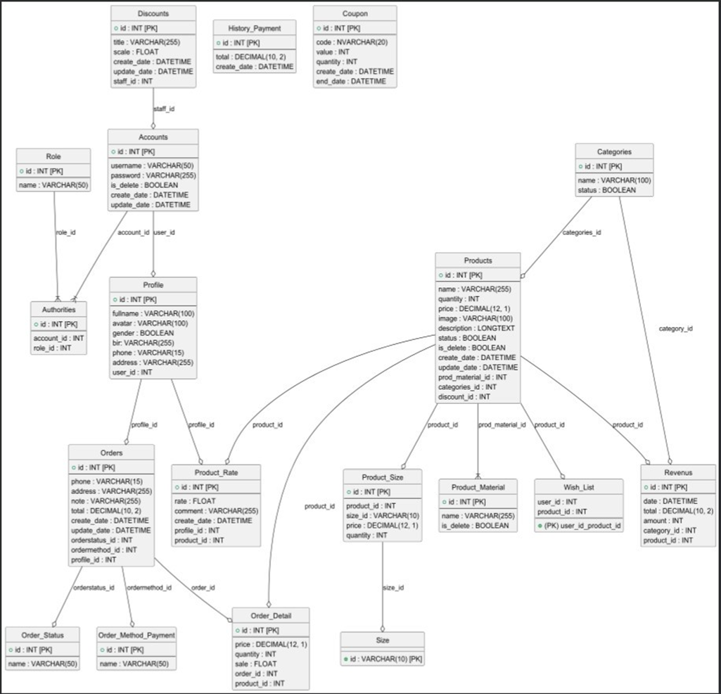

Hình 2.7. Biểu đồ lớp phân tích hệ thống

#### **2.2.1.1 Biểu đồ lớp phân tích đăng nhập**

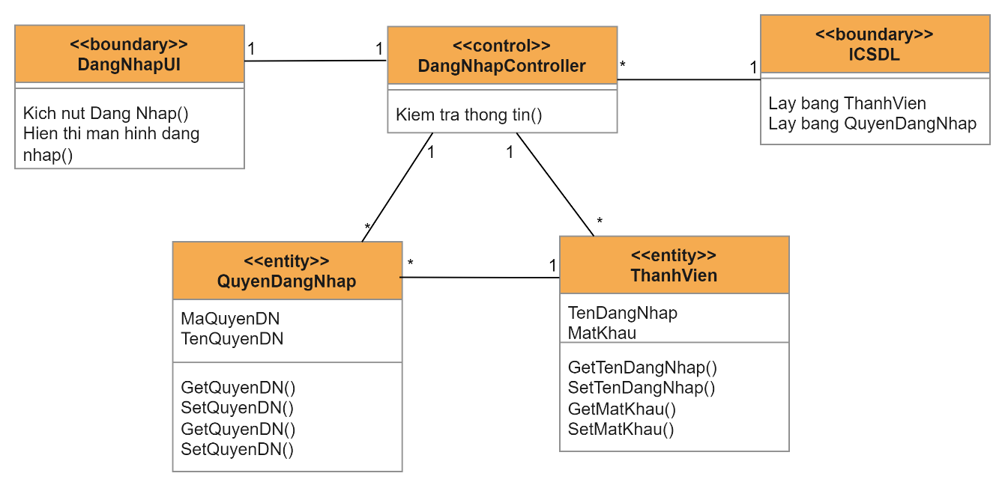

Hình 2.8. Biểu đồ lớp phân tích đăng nhập

#### **2.2.1.2 Biểu đồ lớp phân tích đăng kí**

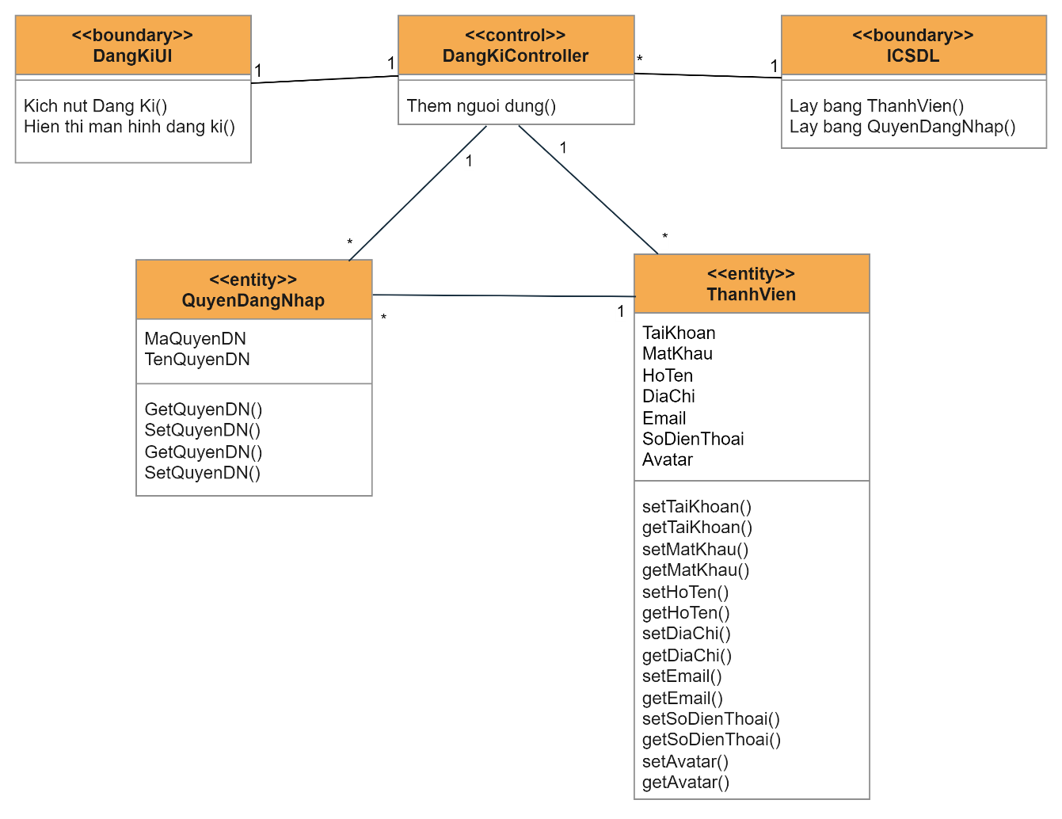

Hình 2.9. Biểu đồ lớp phân tích đăng kí

#### **2.2.1.3 Biểu đồ lớp phân tích lọc sản phẩm**

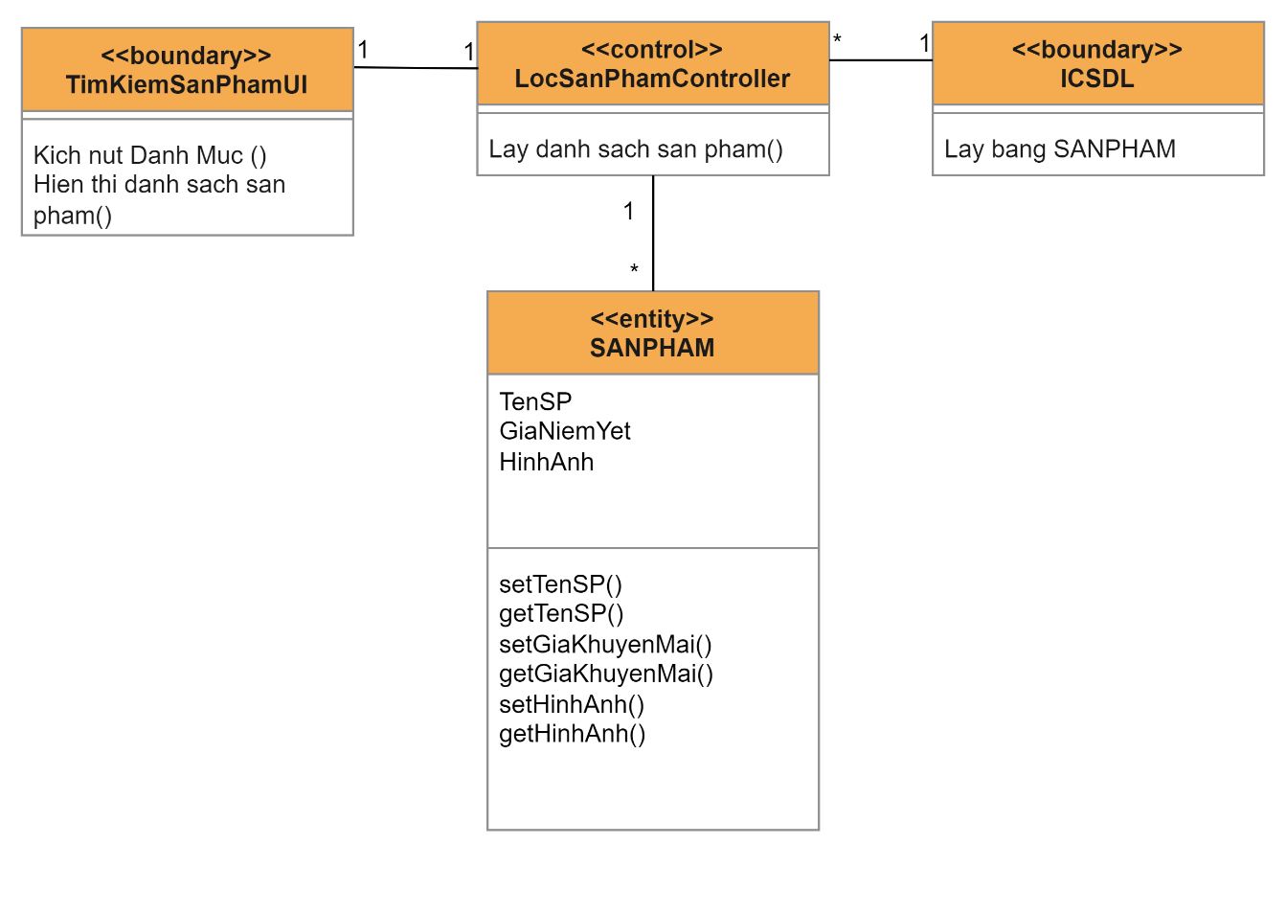

Hình 2.10. Biểu đồ lớp phân lọc sản phẩm

#### **2.2.1.4 Biểu đồ lớp phân tích xem thông tin cá nhân**

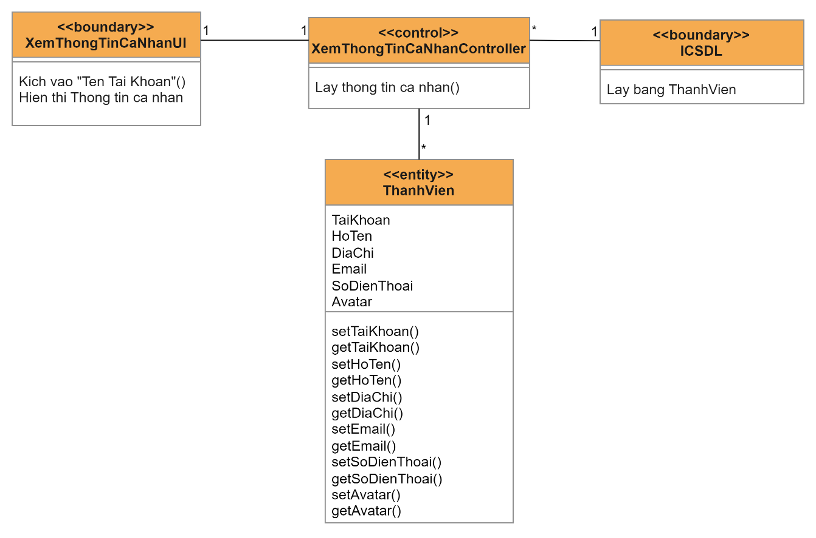

Hình 2.11. Biểu đồ lớp phân tích xem thông tin cá nhân

#### **2.2.1.5 Biểu đồ lớp phân tích quản lý khuyến mãi**

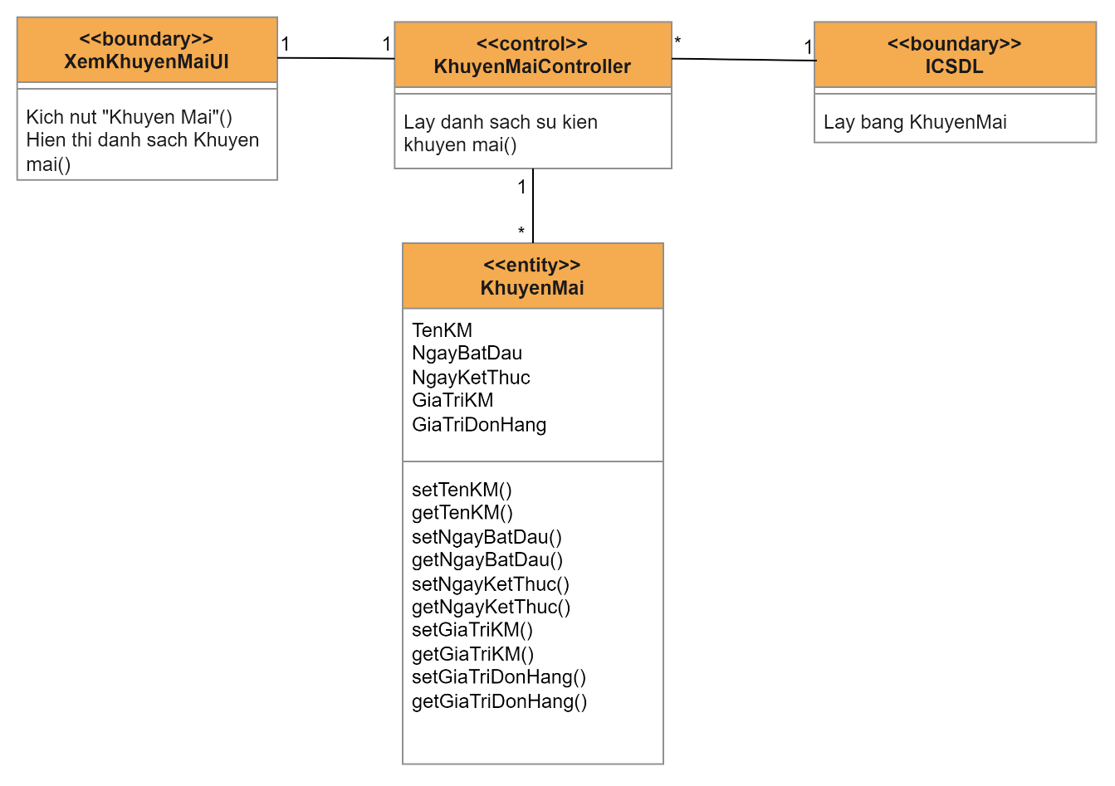

Hình 2.12. Biểu đồ lớp phân tích quản lý khuyến mãi

#### **2.2.1.6 Biểu đồ lớp phân tích quản lý phản hồi**

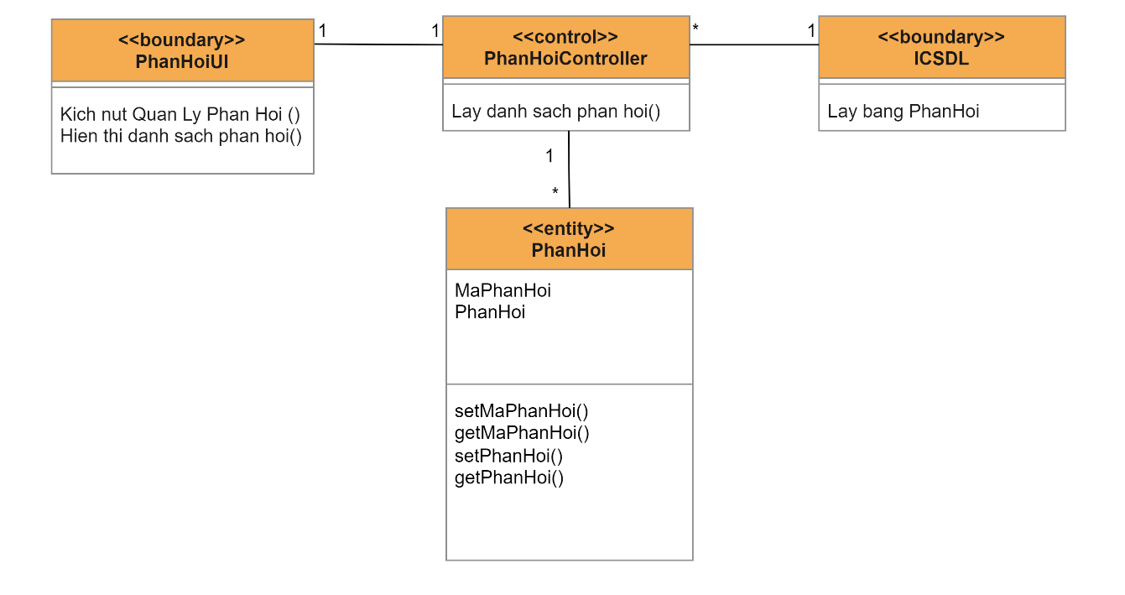

Hình 2.13. Biểu đồ lớp phân tích quản lý phản hồi

#### **2.2.1.7 Biểu đồ lớp phân tích xem chi tiết sản phẩm**

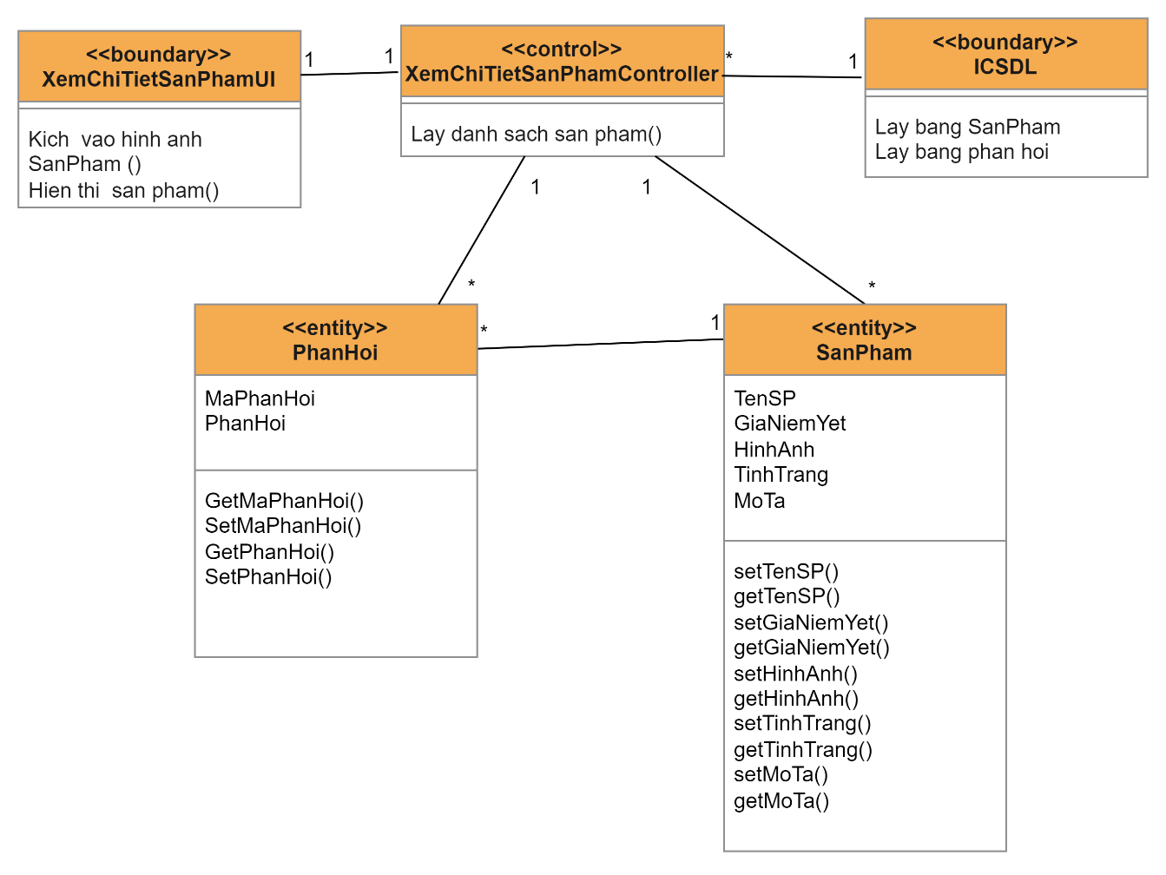

Hình 2.14. Biểu đồ lớp phân tích xem chi tiết sản phẩm

#### **2.2.1.8 Biểu đồ lớp phân tích xem danh mục sản phẩm**

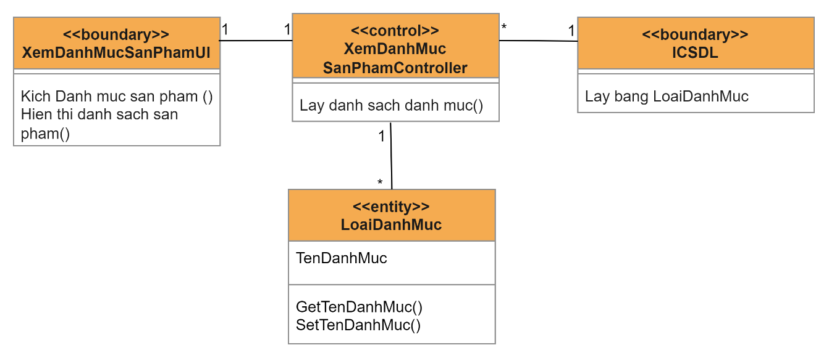

Hình 2.15. Biểu đồ lớp phân tích xem danh mục sản phẩm

#### **2.2.1.9 Biểu đồ lớp phân tích quản lý đơn hàng**

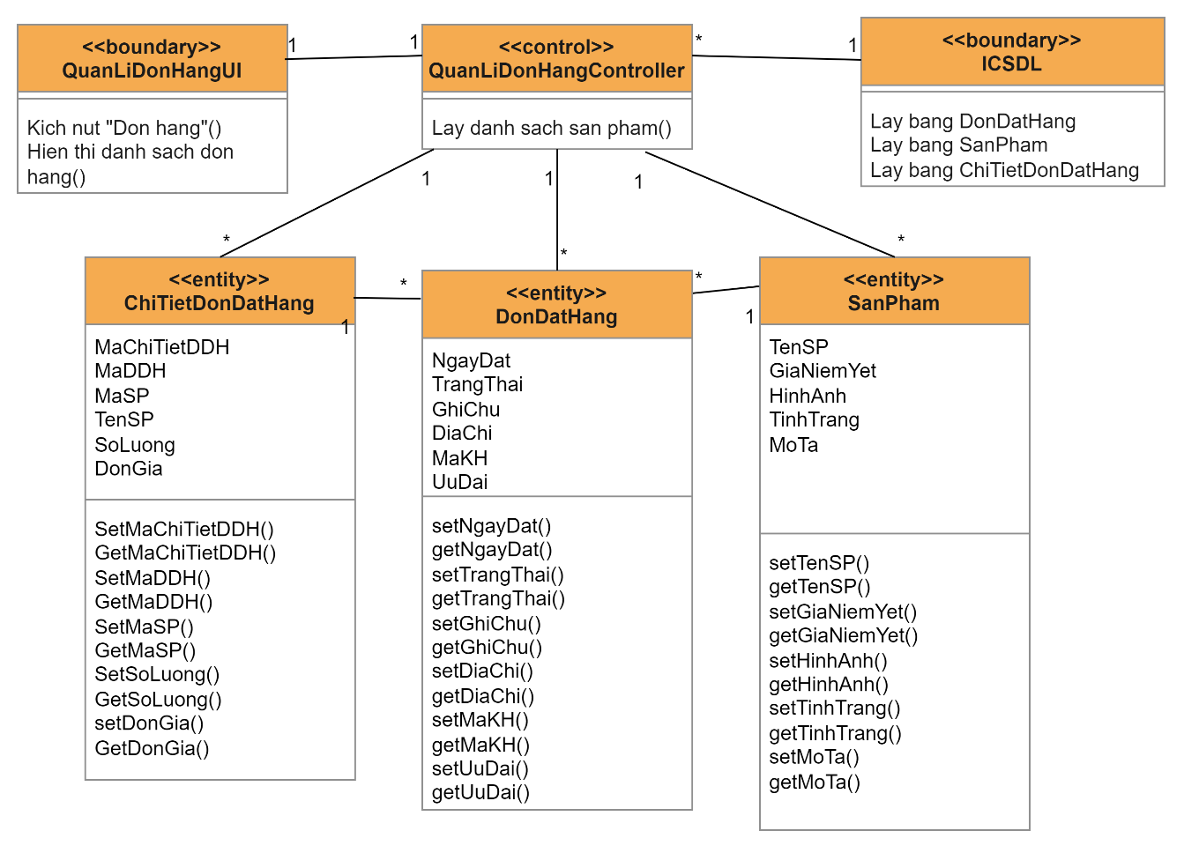

Hình 2.16. Biểu đồ lớp phân tích quản lý đơn hàng

#### **2.2.1.10 Biểu đồ lớp phân quản lý sản phẩm**

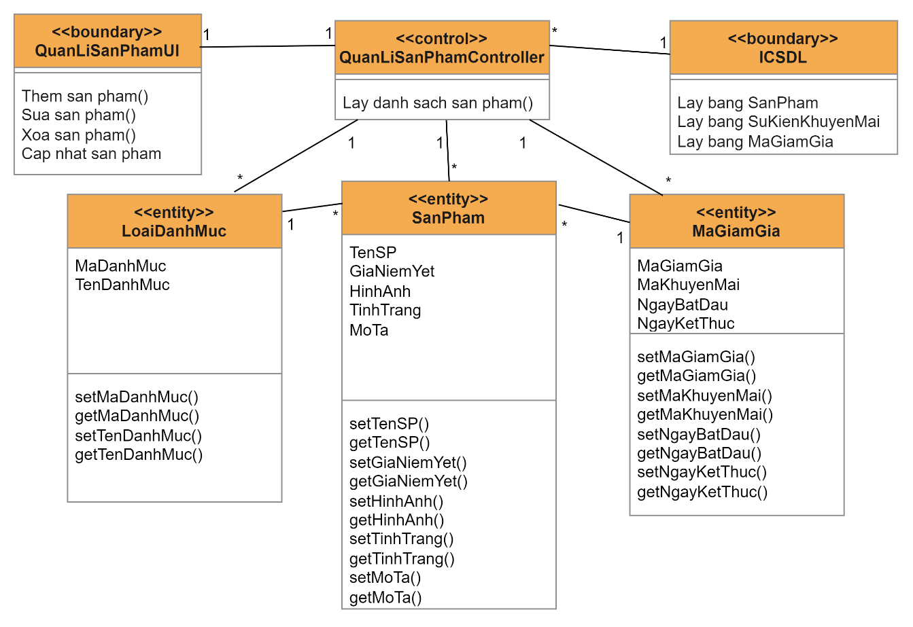

Hình 2.17. Biểu đồ lớp phân tích quản lý sản phẩm

#### **2.2.1.11 Biểu đồ lớp phân tích quên mật khẩu**

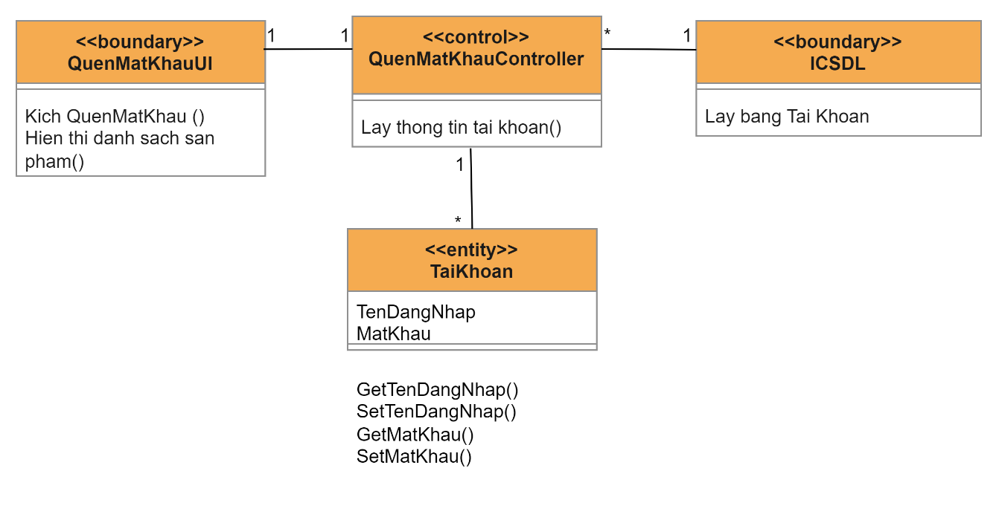

Hình 2.18. Biểu đồ lớp phân tích quên mật khẩu

#### **2.2.1.12 Biểu đồ lớp phân tích liên hệ**

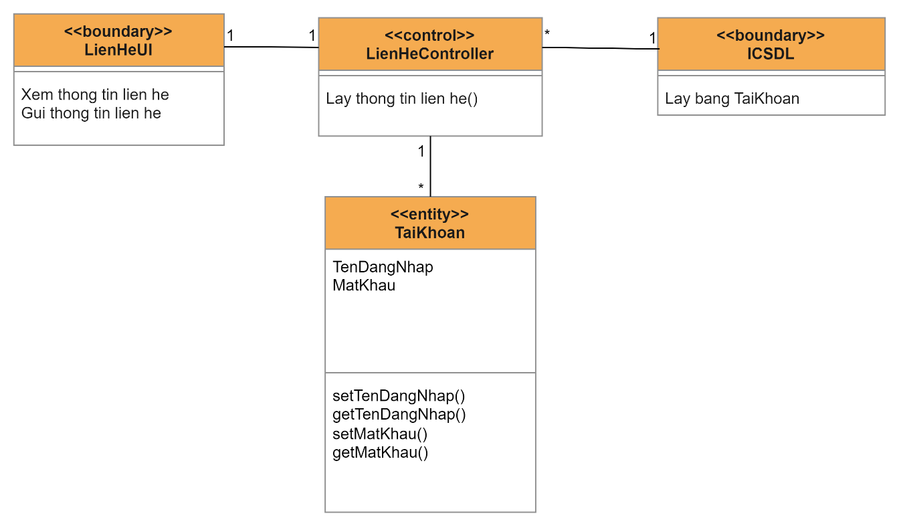

Hình 2.19. Biểu đồ lớp phân tích liên hệ

### **2.2.2 Biểu đồ ca sử dụng**

* Biểu đồ ca sử dụng tổng quan

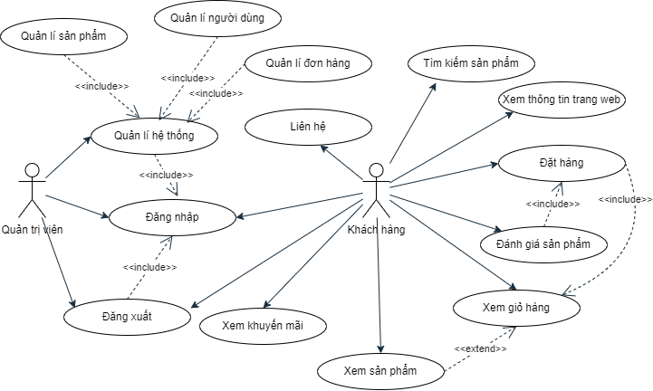

Hình 2.20. Biểu đồ ca sử dụng tổng quan

* Biểu đồ ca sử dụng quy trình đặt hàng

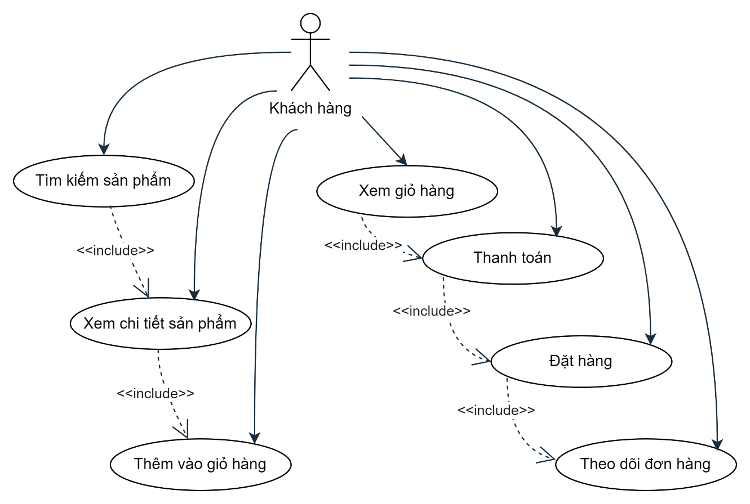

Hình 2.21. Biểu đồ ca sử dụng quy trình đặt hàng

* Biểu đồ ca sử dụng quy trình quản lý sản phẩm

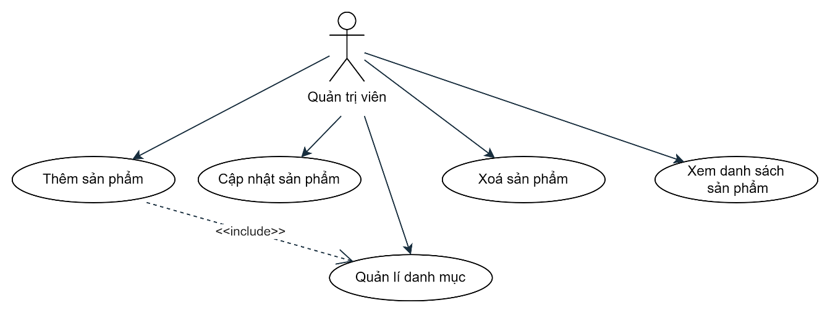

Hình 2.22. Biểu đồ ca sử dụng quy trình quản lý sản phẩm

* Biểu đồ ca sử dụng quy trình quản lý đơn hàng

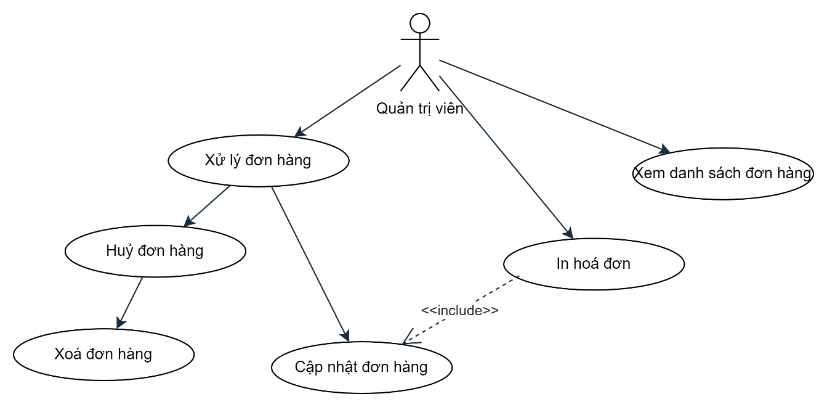

Hình 2.23. Biểu đồ ca sử dụng quy trình quản lý đơn hàng

* Biểu đồ ca sử dụng quản lý người dùng

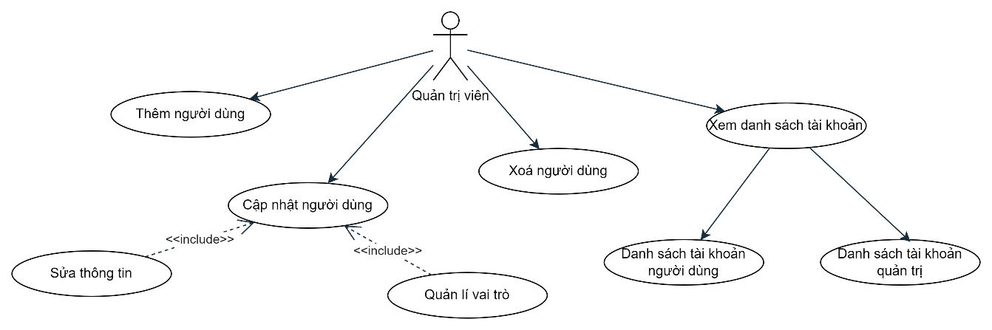

Hình 2.24. Biểu đồ ca sử dụng quy trình quản lý người dùng

### **2.2.3 Biểu đồ trình tự**

#### **2.2.3.1 Biểu đồ trình tự đăng nhập khách hàng**

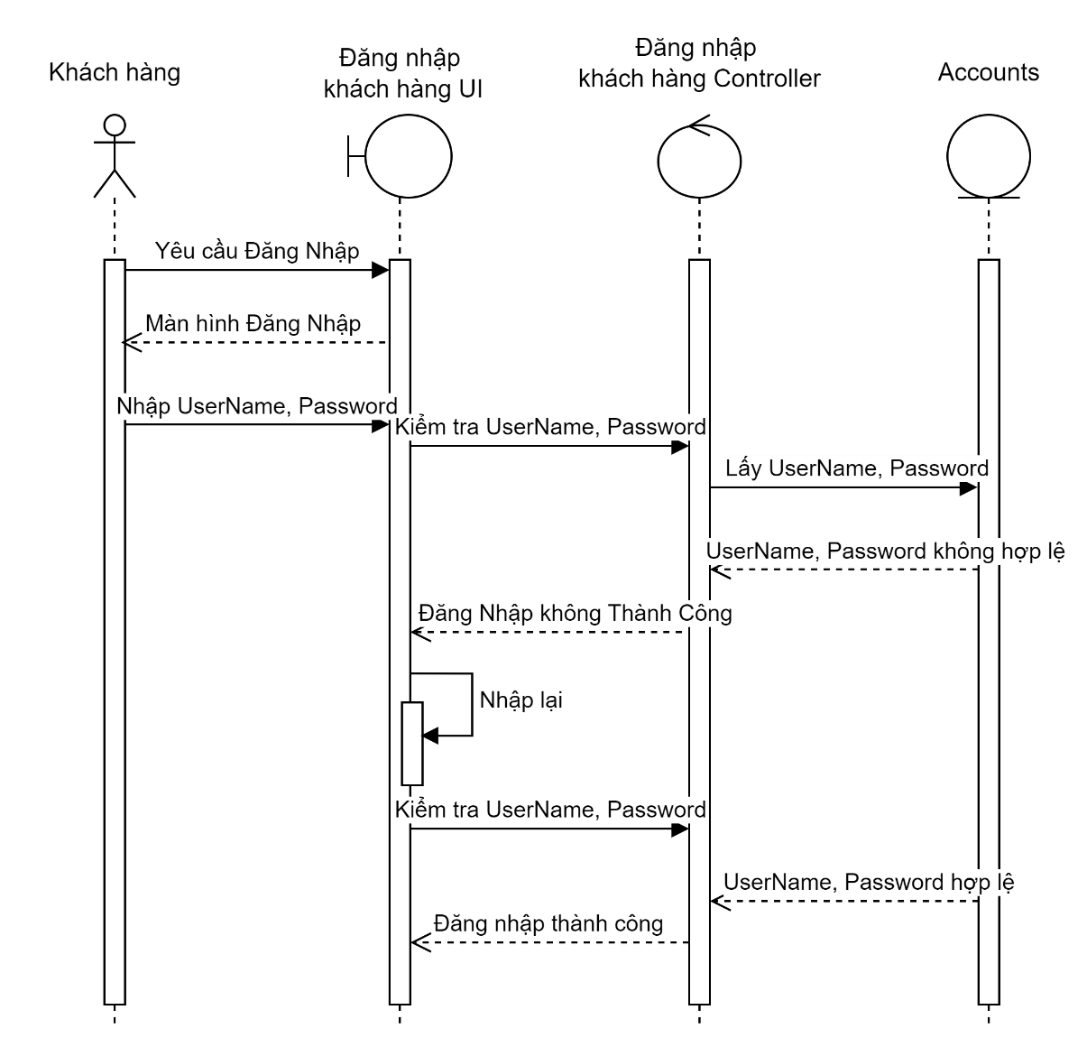

Hình 2.25. Biểu đồ trình tự đăng nhập khách hàng

#### **2.2.3.2 Biểu đồ trình tự đăng kí khách hàng**

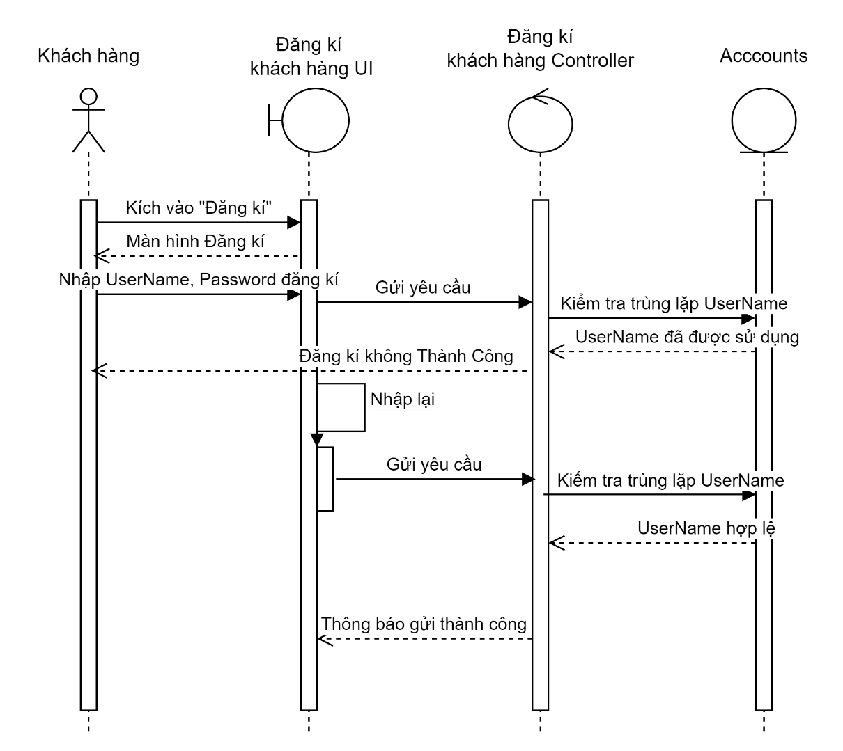

Hình 2.26. Biểu đồ trình tự đăng kí khách hàng

#### **2.2.3.3 Biểu đồ trình tự tìm kiếm sản phẩm**

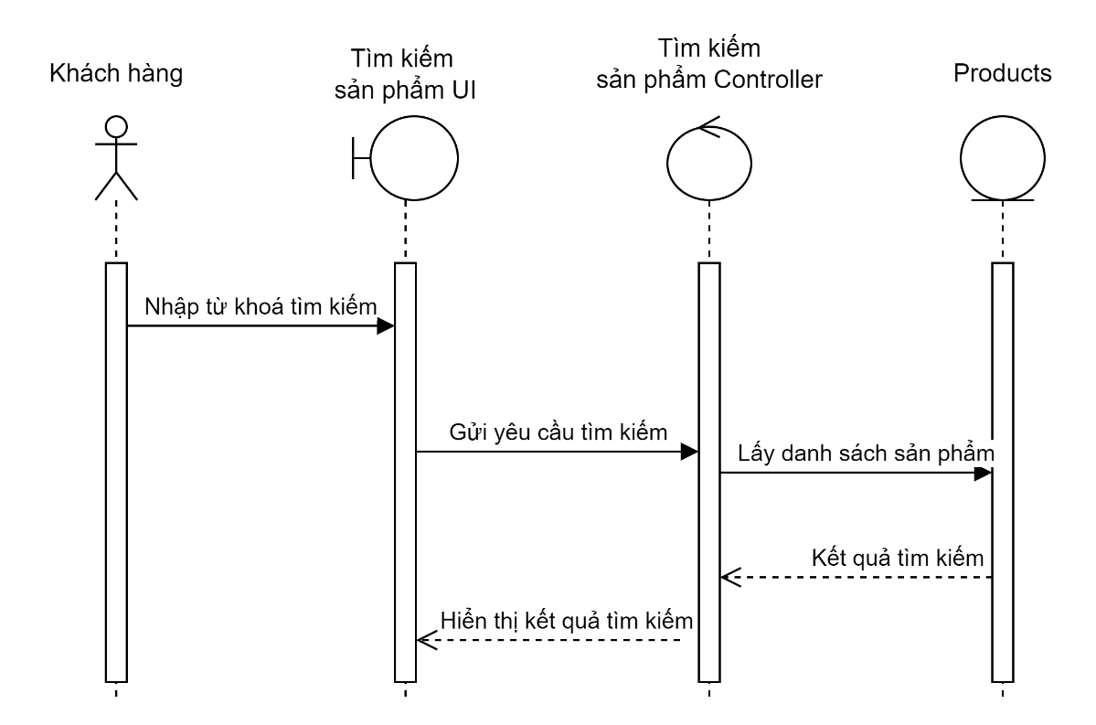

Hình 2.27. Biểu đồ trình tự tìm kiếm sản phẩm

#### **2.2.3.4 Biểu đồ trình tự xem danh mục sản phẩm**

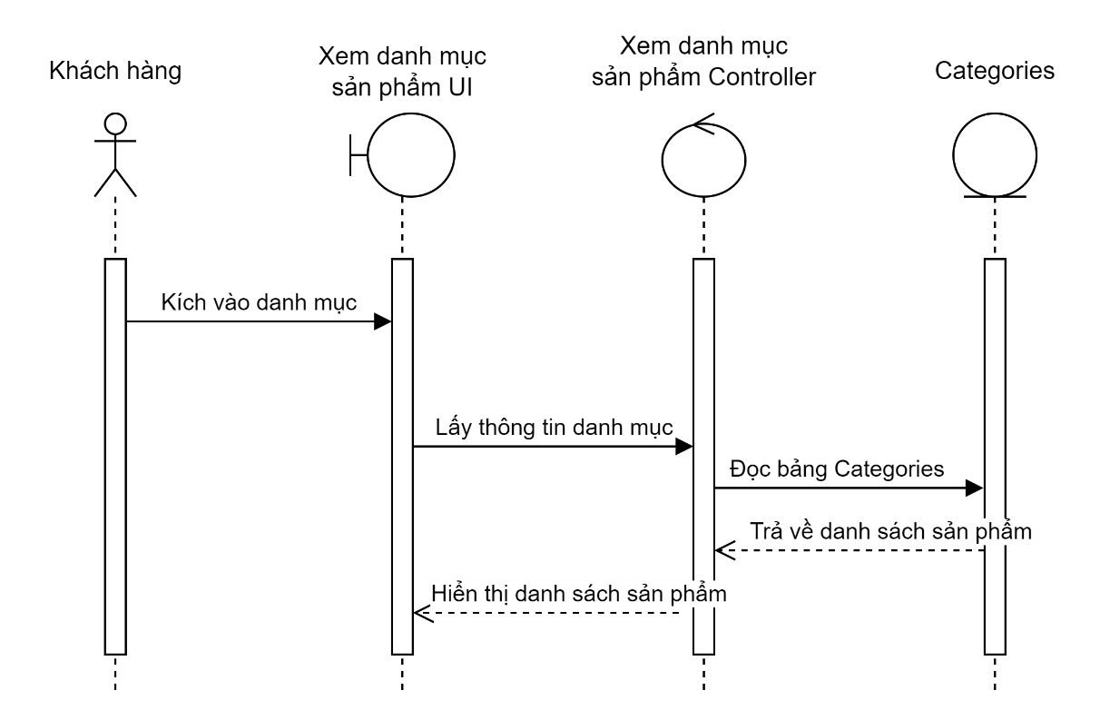

Hình 2.28. Biểu đồ trình tự xem danh mục sản phẩm

#### **2.2.3.5 Biểu đồ trình tự xem giỏ hàng**

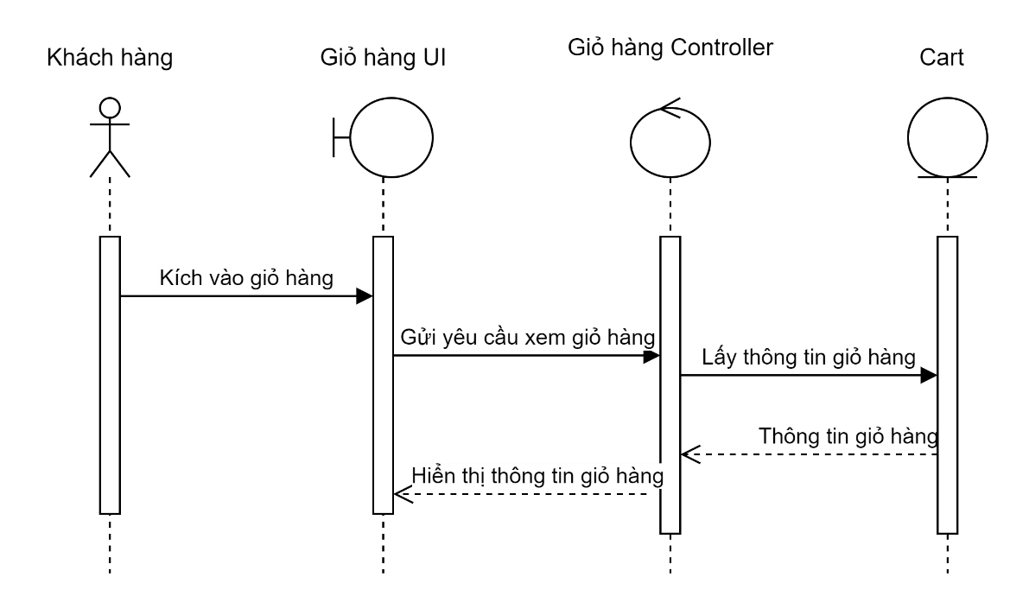

Hình 2.29. Biểu đồ trình tự xem giỏ hàng

#### **2.2.3.6 Biểu đồ trình tự đặt hàng**

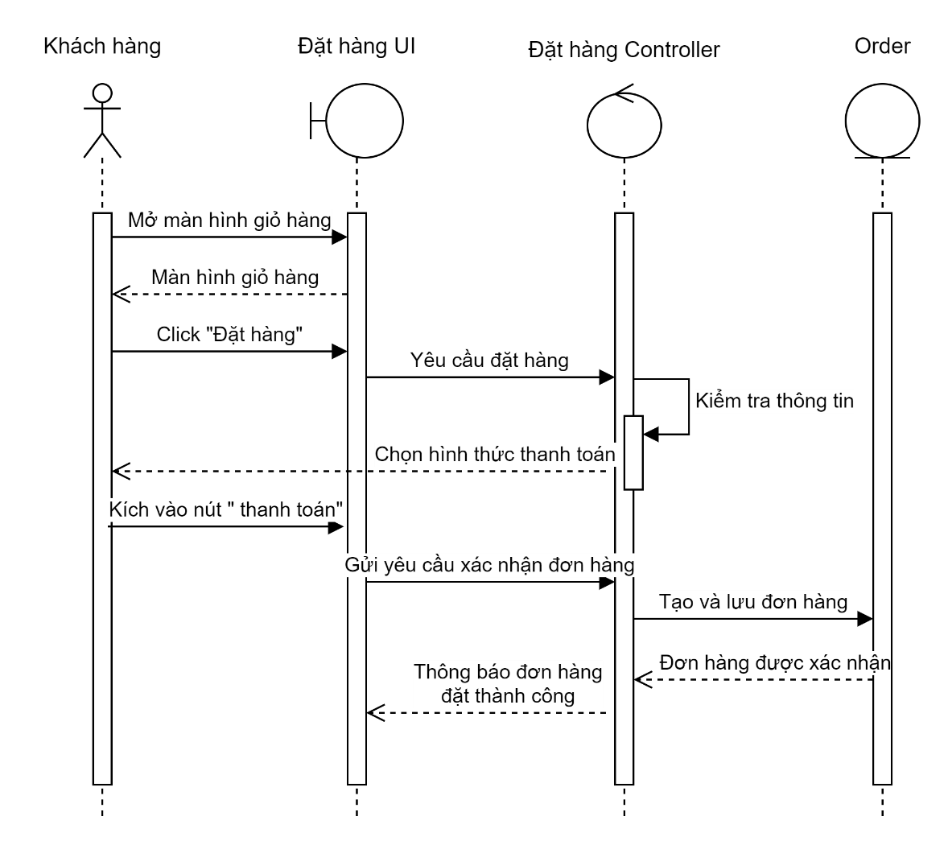

Hình 2.30. Biểu đồ trình tự đặt hàng

#### **2.2.3.7 Biểu đồ trình tự quản lý sản phẩm**

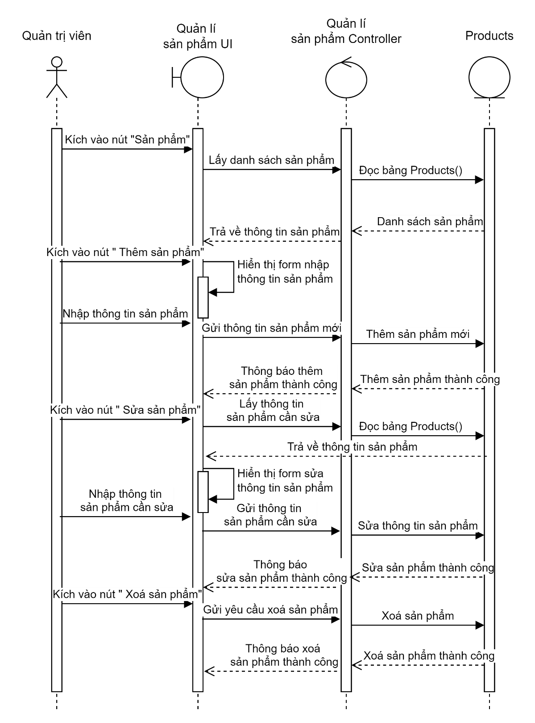

Hình 2.31. Biểu đồ trình tự quản lýsản phẩm

#### **2.2.3.8 Biểu đồ trình tự quản lý đơn hàng**

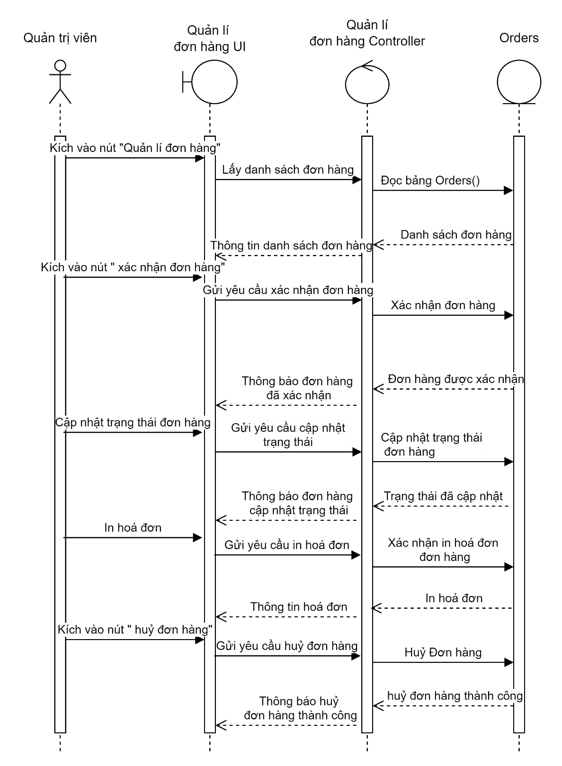

Hình 2.32. Biểu đồ trình tự quản lý đơn hàng

#### **2.2.3.9 Biểu đồ trình tự quản lý phản hồi**

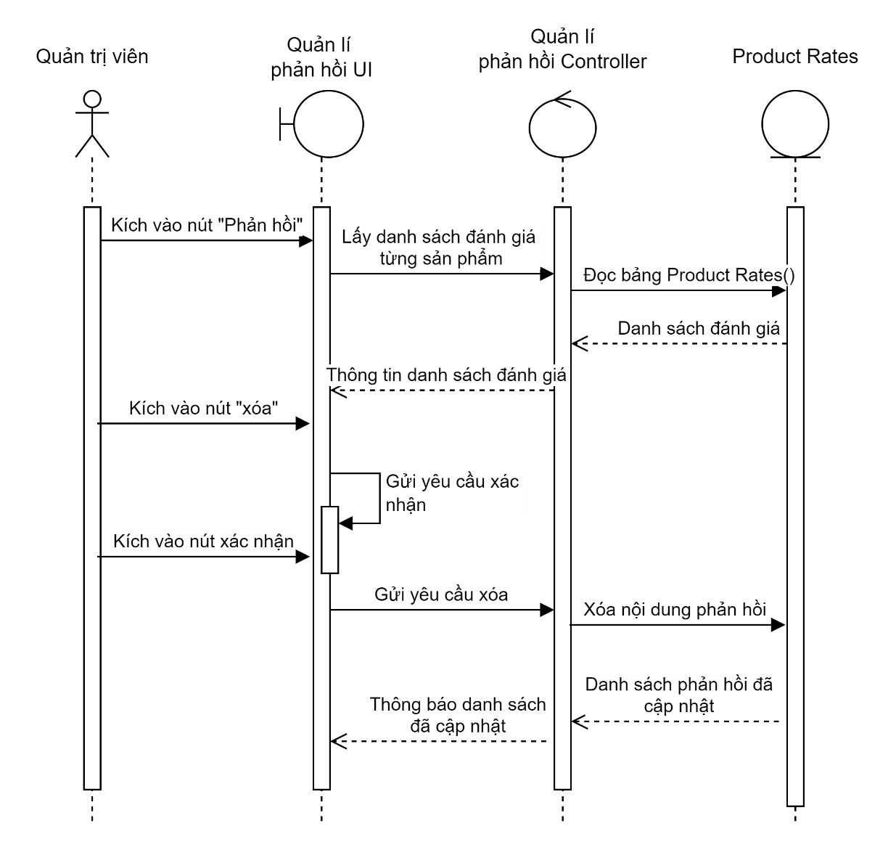

Hình 2.33. Biểu đồ trình tự quản lý phản hồi

#### **2.2.3.10 Biểu đồ trình tự quản lý khuyến mãi**

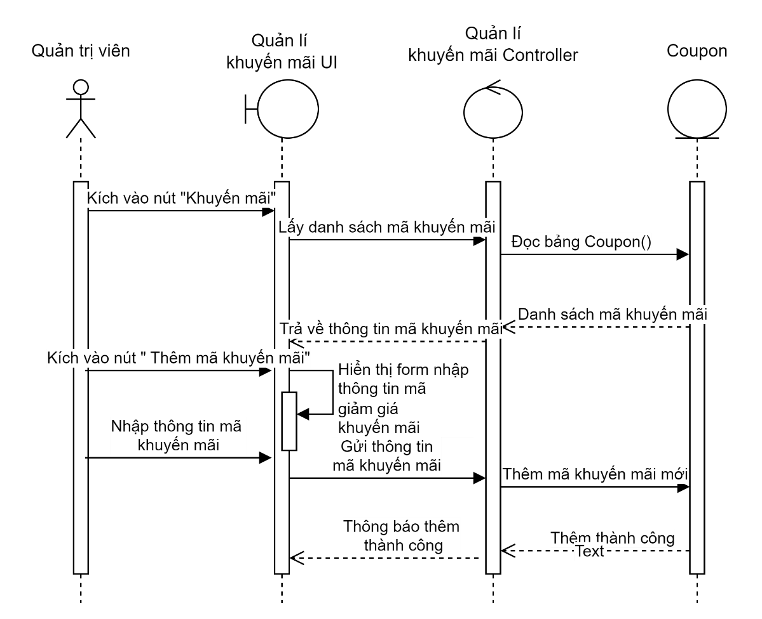

Hình 2.34. Biểu đồ trình tự quản lý khuyến mãi

#### **2.2.3.11 Biểu đồ trình tự quản lý người dùng**

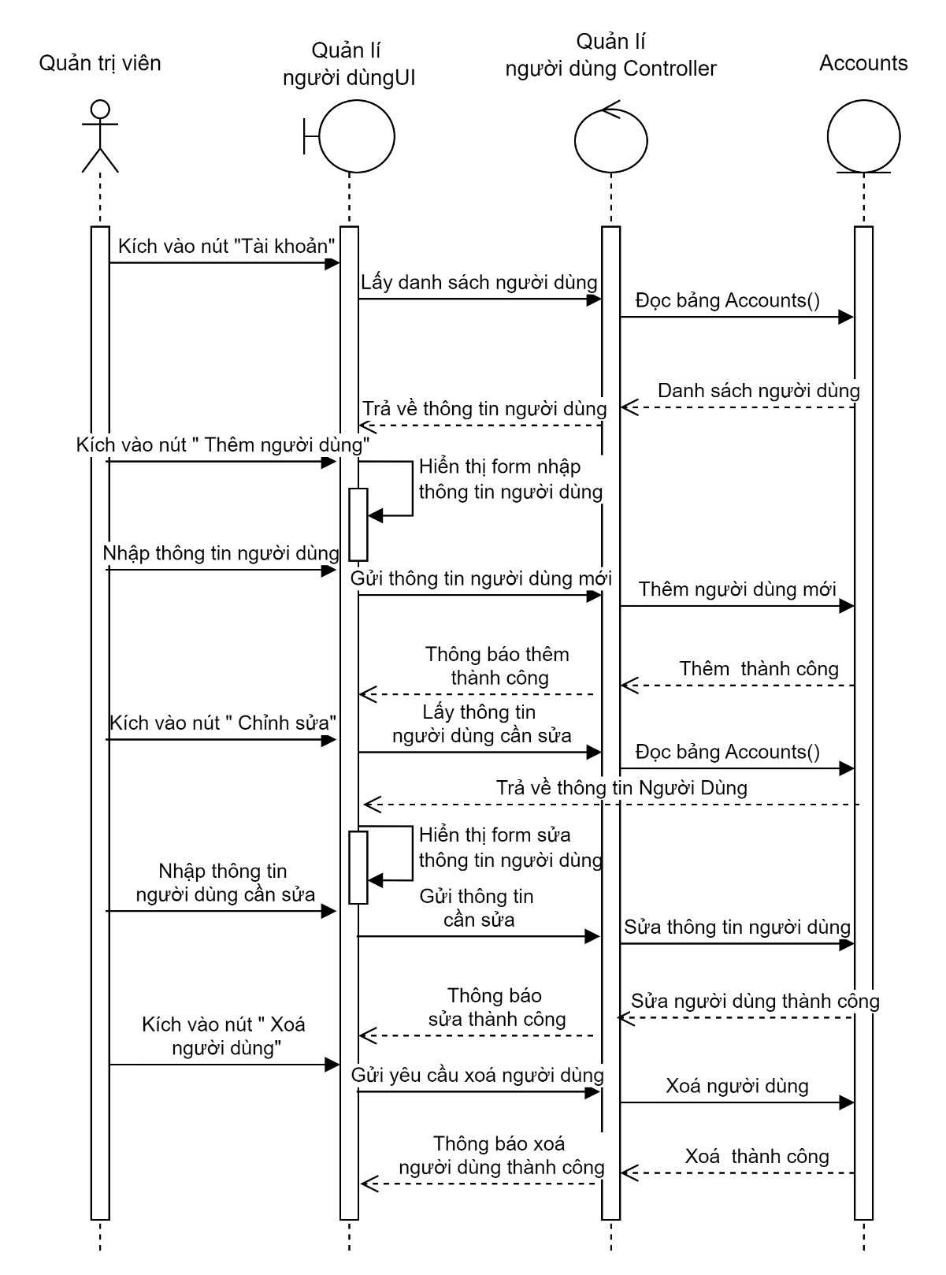

Hình 2.35. Biểu đồ trình tự quản lý người dùng

#### **2.2.3.12 Biểu đồ trình tự thống kê doanh thu**

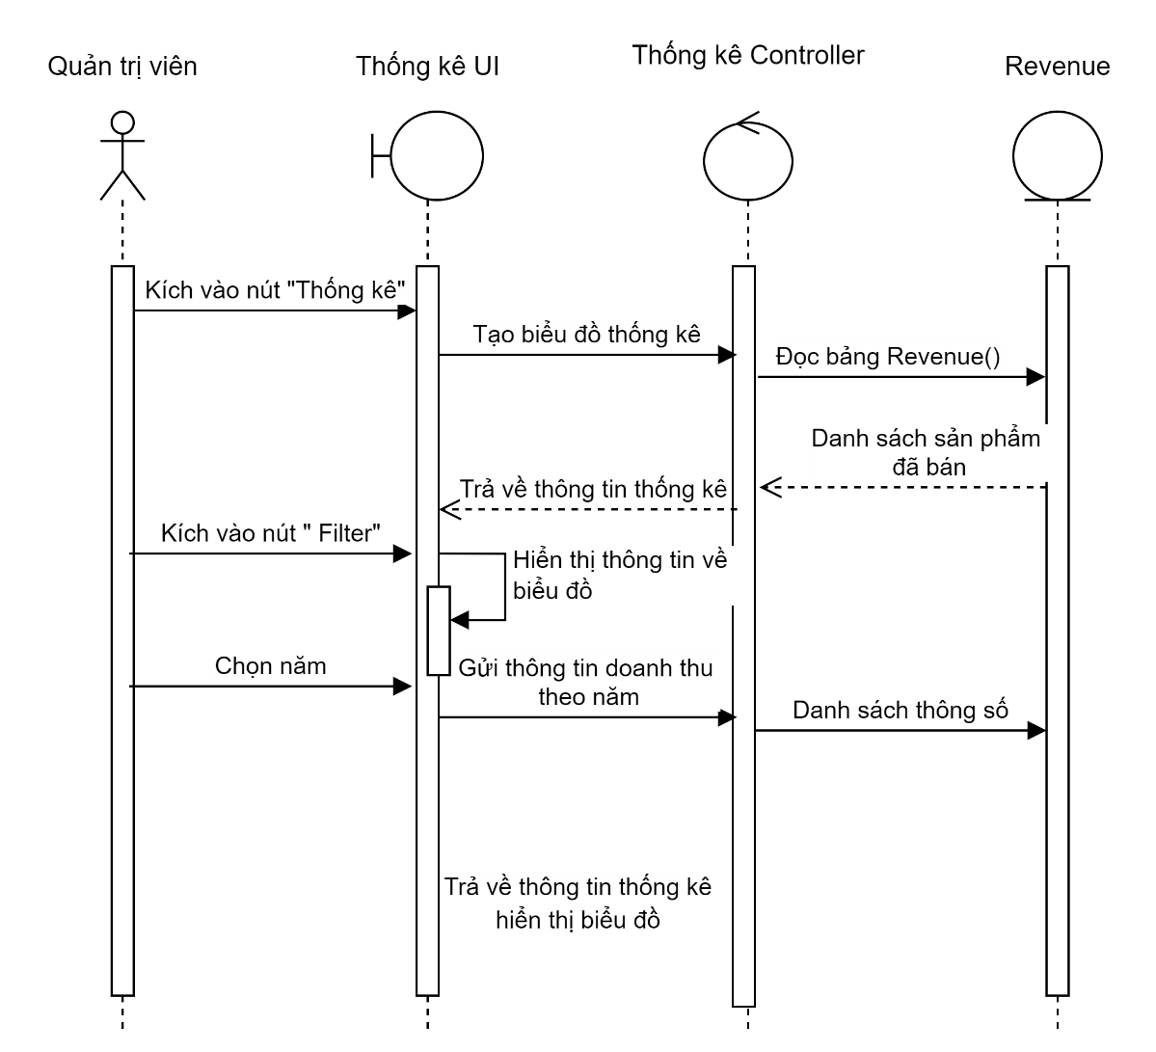

Hình 2.36. Biểu đồ trình tự thống kê doanh thu

## 2.3 Thiết kế hệ thống

### **2.3.1 Thiết kế dữ liệu**

Các bảng dữ liệu:

* Bảng Sản phẩm

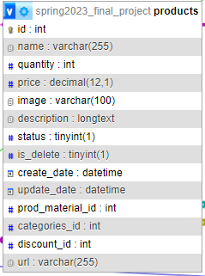

Hình 2.44. Hình ảnh bảng sản phẩm

* Bảng kích thước sản phẩm

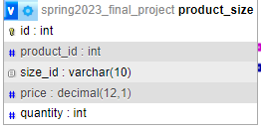

Hình 2.45. Hình ảnh bảng kích thước sản phẩm

* Bảng giảm giá

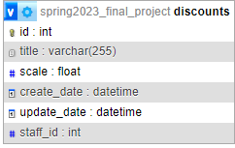

Hình 2.46. Hình ảnh bảng giảm giá

* Bảng đánh giá sản phẩm

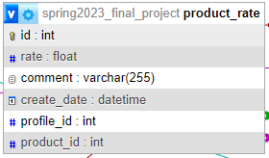

Hình 2.49. Hình ảnh bảng đánh giá sản phẩm

* Bảng doanh thu

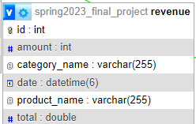

Hình 2.51. Hình ảnh bảng doanh thu

* Bảng giảm giá

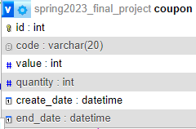

Hình 2.53. Hình ảnh bảng giảm giá

* Bảng hồ sơ khách hàng

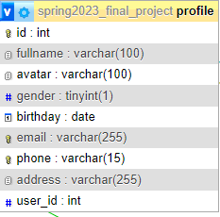

Hình 2.54. Hình ảnh bảng hồ sơ khách hàng

* Bảng phân quyền

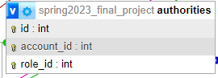

Hình 2.55. Hình ảnh bảng phân quyền

* Bảng quyền truy cập

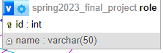

Hình 2.56. Hình ảnh bảng quyền truy cập

* Bảng đặt hàng

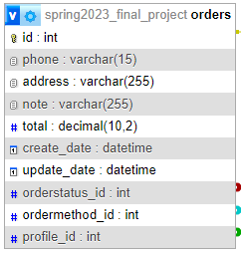

Hình 2.57. Hình ảnh bảng đặt hàng

* Bảng chi tiết đặt hàng

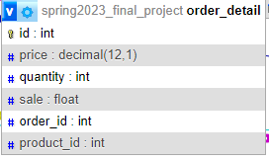

Hình 2.58. Hình ảnh bảng chi tiết đặt hàng

* Bảng khuyến mãi

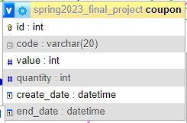

Hình 2.5.9. Hình ảnh bảng khuyến mãi

* Bảng lịch sử mua hàng

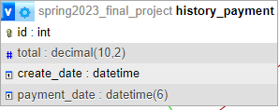

Hình 2.57. Hình ảnh bảng lịch sử mua hàng

* Bảng loại sản phẩm

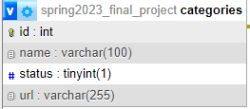

Hình 2.57. Hình ảnh bảng loại sản phẩm

* Bảng tài khoản

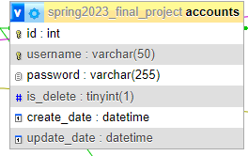

Hình 2.57. Hình ảnh bảng tài khoản

* Bảng trạng thái đơn hàng

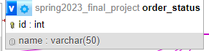

Hình 2.57. Hình ảnh bảng trạng thái đơn hàng

* Lược đồ quan hệ giữa các bảng:

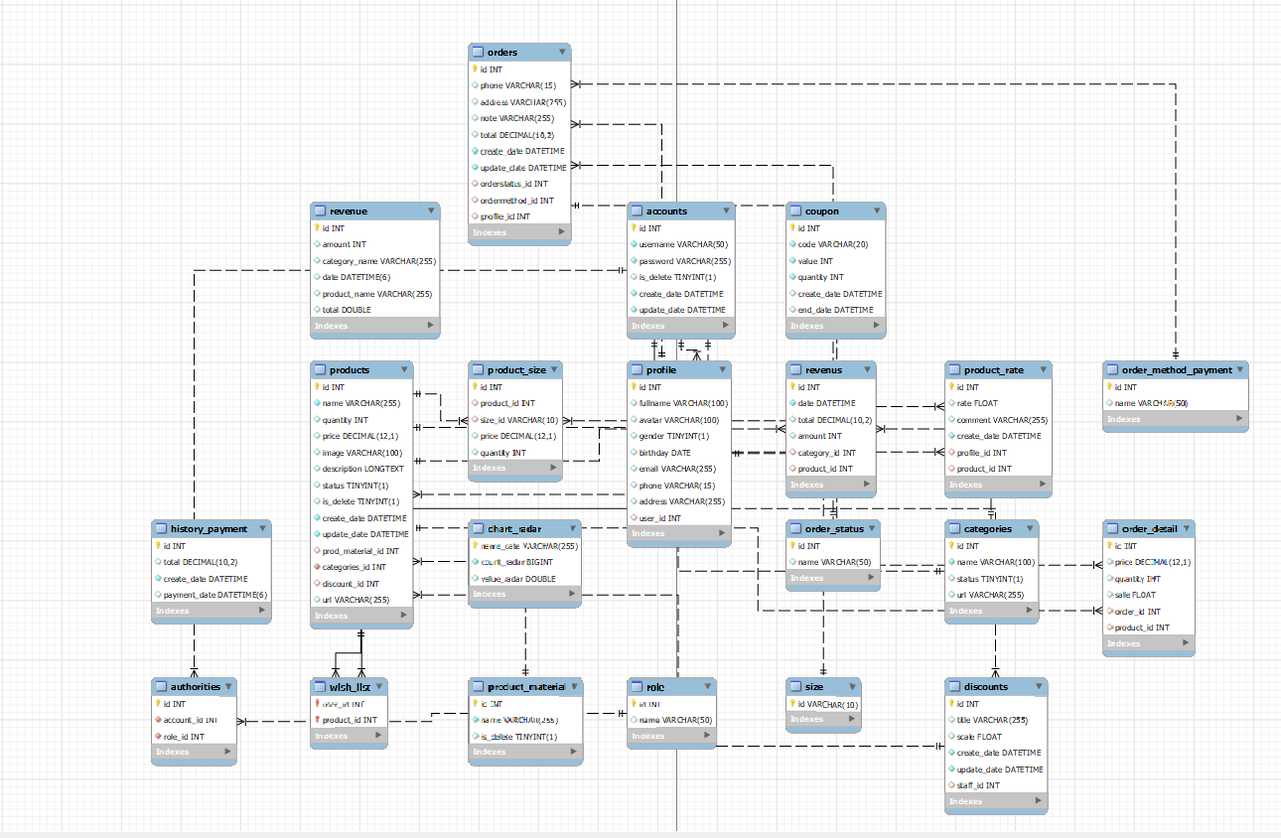

Hình 2.69. Lược đồ quan hệ giữa các bảng

### **2.3.2 Thiết kế giao diện**

* Giao diện đăng nhập: Nơi khách hàng đăng nhập vào hệ thống, tại đây khách hàng có thể đăng nhập vào hệ thống để sử dụng chức năng mua hàng.

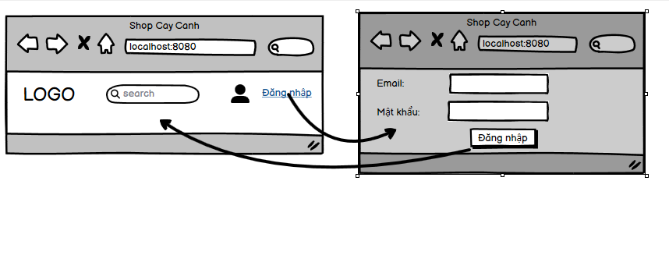

Hình 2.70. Thiết kế giao diện màn hình đăng nhập

* Giao diện đăng kí: Là nơi khách hàng tạo tài khoản cho mình, tại đây khách hàng phải cung cấp đầy đủ thông tin và hợp lệ để hệ thống lưu tài khoản.

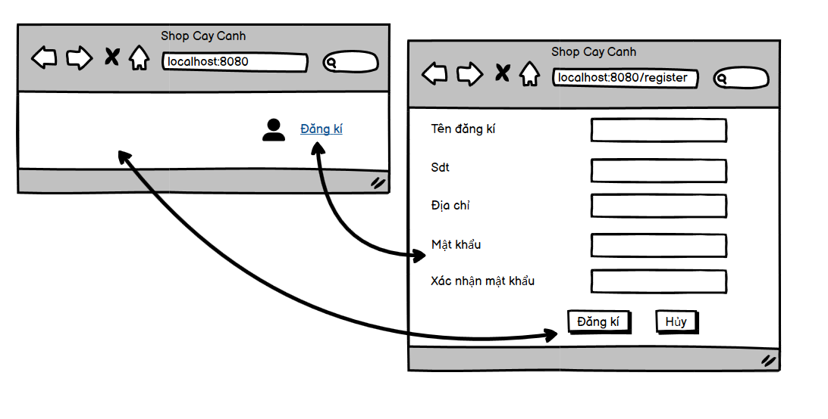

Hình 2.71. Thiết kế giao diện màn hình đăng kí

* Giao diện sửa thông tin cá nhân: Nơi khách hàng muốn thay đổi thông tin cá nhân như địa chỉ, số điện thoại, gmail.. Để thuận tiện cho việc mua bán

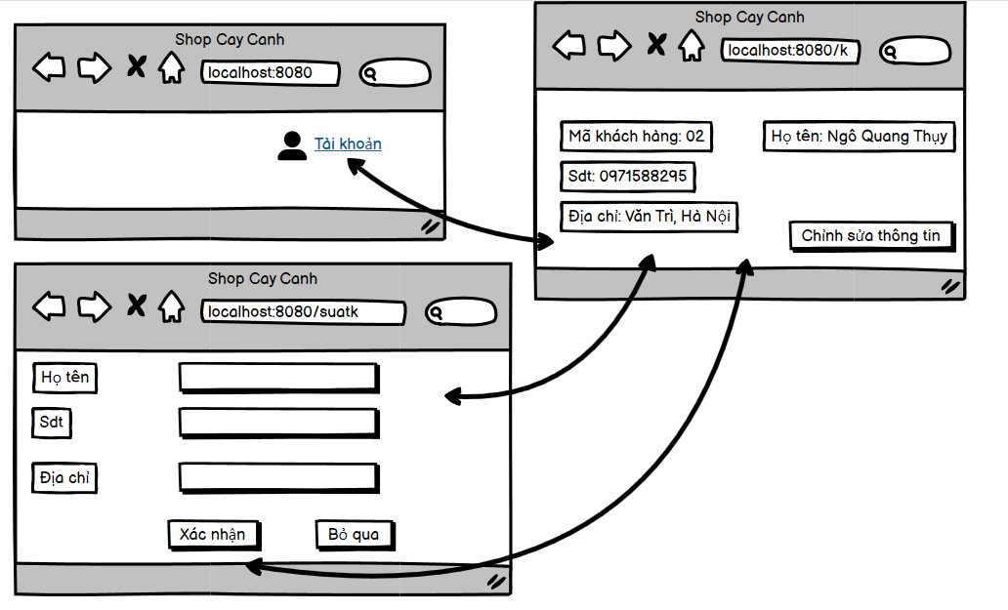

Hình 2.72. Thiết kế giao diện sửa thông tin cá nhân

* Giao diện quên mật khẩu: Là nơi khách hàng khi quên mật khẩu đăng nhập vào dự án có thể cập nhật lại.

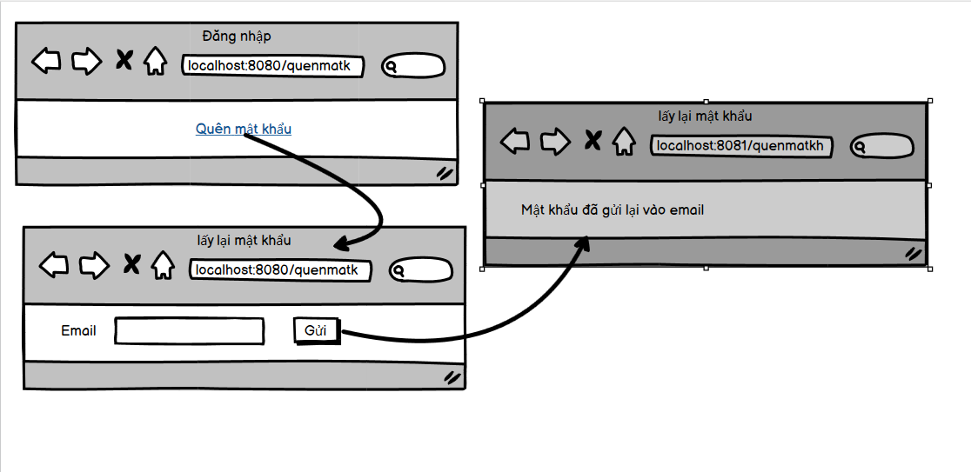

Hình 2.73. Thiết kế giao diện màn hình quên mật khẩu

* Giao diện xem sản phẩm theo danh mục: Là nơi khách hàng có thể xem những sản phẩm mong muốn theo tiêu chí danh mục.

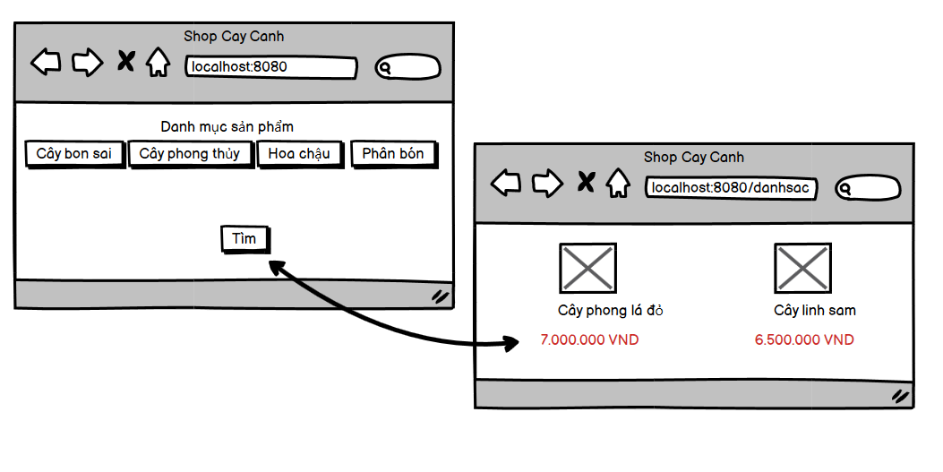

Hình 2.74. Thiết kế giao diện màn hình xem sản phẩm theo danh mục

* Giao diện liên hệ: Là nơi khách hàng có thể xem thông tin chi tiết về cửa hàng như địa chỉ, số điện thoại, gmail…

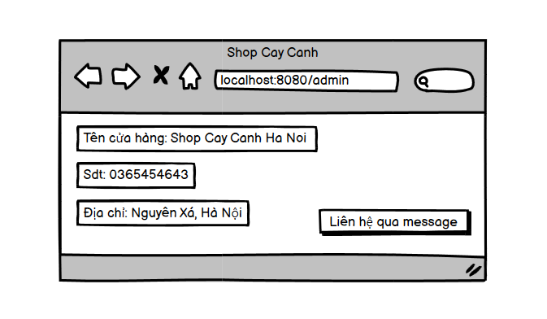

Hình 2.75. Thiết kế giao diện màn hình liên hệ

* Giao diện trang chủ Admin: Là nơi Admin thực hiện quản lý hệ thống.

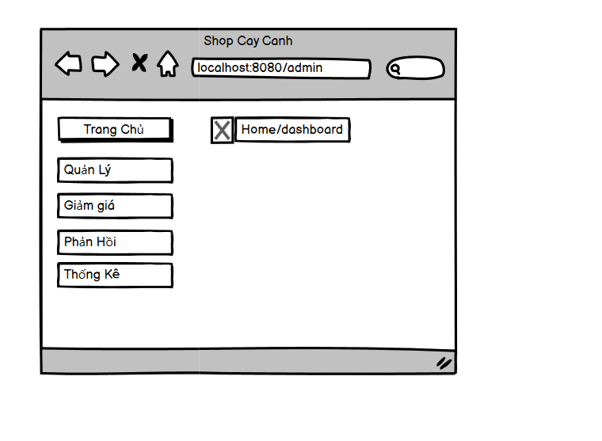

Hình 2.76. Thiết kế giao diện màn hình trang chủ Admin

* Giao diện quản lý sản phẩm: Là nơi Admin thực hiện thêm, sửa, xoá thông tin sản phẩm.

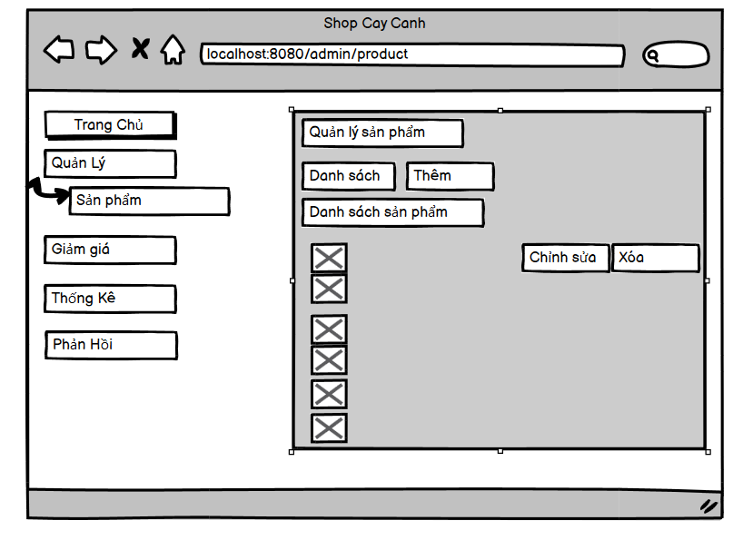

Hình 2.77. Thiết kế giao diện màn hình quản lý sản phẩm

* Giao diện quản lý người dùng.

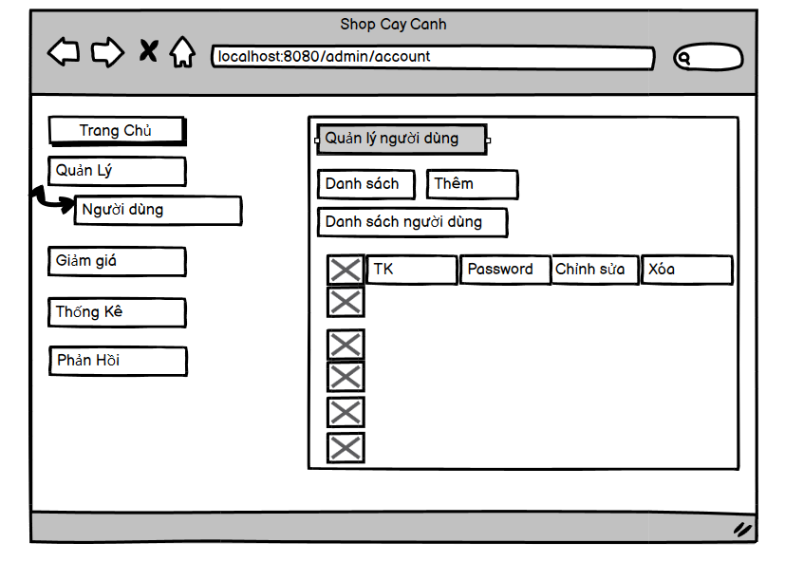

Hình 2.78. Thiết kế giao diện màn hình quản lý người dùng

* Giao diện quản lý đơn hàng.

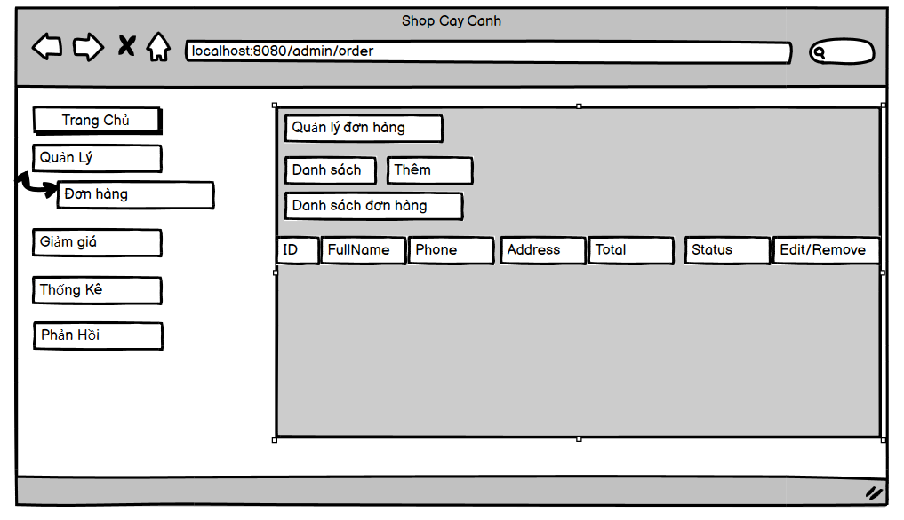

Hình 2.79. Thiết kế giao diện màn hình quản lý đơn hàng

* Giao diện quản lý tin tức.

Hình 2.80. Thiết kế giao diện màn hình quản lý tin tức

* Giao diện quản lý khuyến mãi

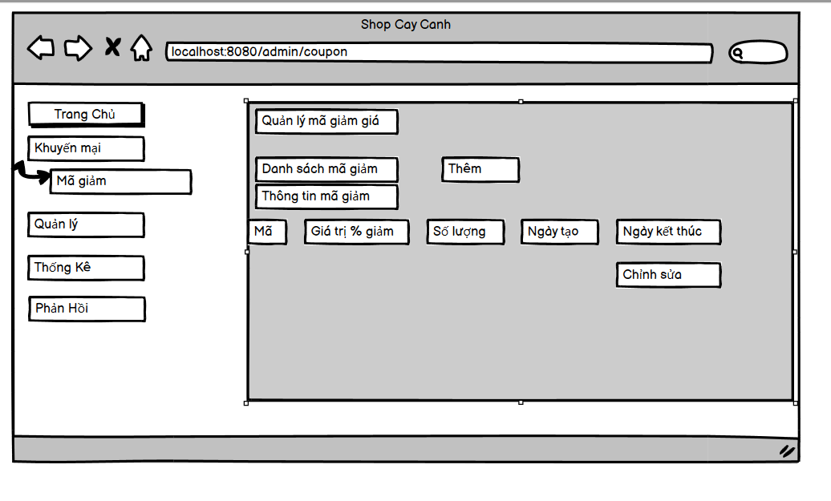

Hình 2.81. Thiết kế giao diện màn hình quản lý khuyến mãi

* Giao diện quản lý thư điện tử

Hình 2.82. Thiết kế giao diện màn hình quản lý thư điện tử

* Giao diện quản lý nhập hàng

Hình 2.83. Thiết kế giao diện màn hình quản lý nhập hàng

# CHƯƠNG 3. CÀI ĐẶT CHƯƠNG TRÌNH VÀ KIỂM THỬ

## 3.1 Kết quả của dự án

Các chức năng của website hoạt động theo đúng tài liệu đặc tả phần mềm.

* + Đối với khách hàng:
* Xem chi tiết thông tin sản phẩm.
* Cho phép khách hàng đăng kí thông tin để thực hiện việc mua sản phẩm.
* Kiểm tra tính hợp lệ của khách hàng đăng nhập hệ thống.
* Tạo đơn đặt hàng.
  + Đối với admin:
  + Xem thông tin của các đề mục cần quản lý như: sản phẩm, đơn đặt hàng…
  + Có thể sửa đổi, cập nhật các dữ liệu trên.
  + Trong việc thêm mới sản phẩm chương trình tự động sinh mã sản phẩm, điều này tiện lợi cho người quản trị và dữ liệu luôn đồng nhất.
  + Các chức năng này được thực hiện thông qua giao diện trang web.

### **3.1.1 Giao diện trang bán hàng**

- Giao diện trang chủ:

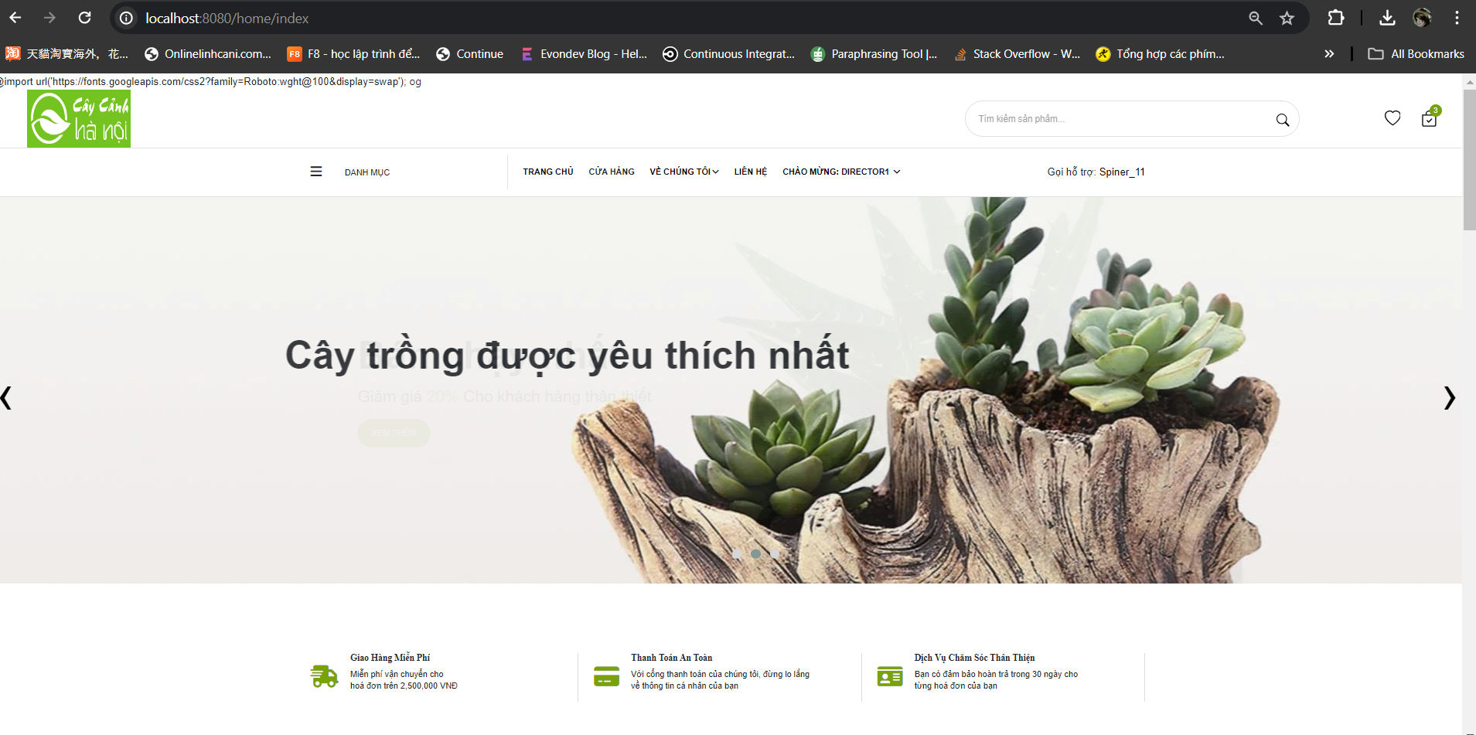

Hình 3.1. Giao diện màn hình trang chủ

* Giao diện danh mục sản phẩm:

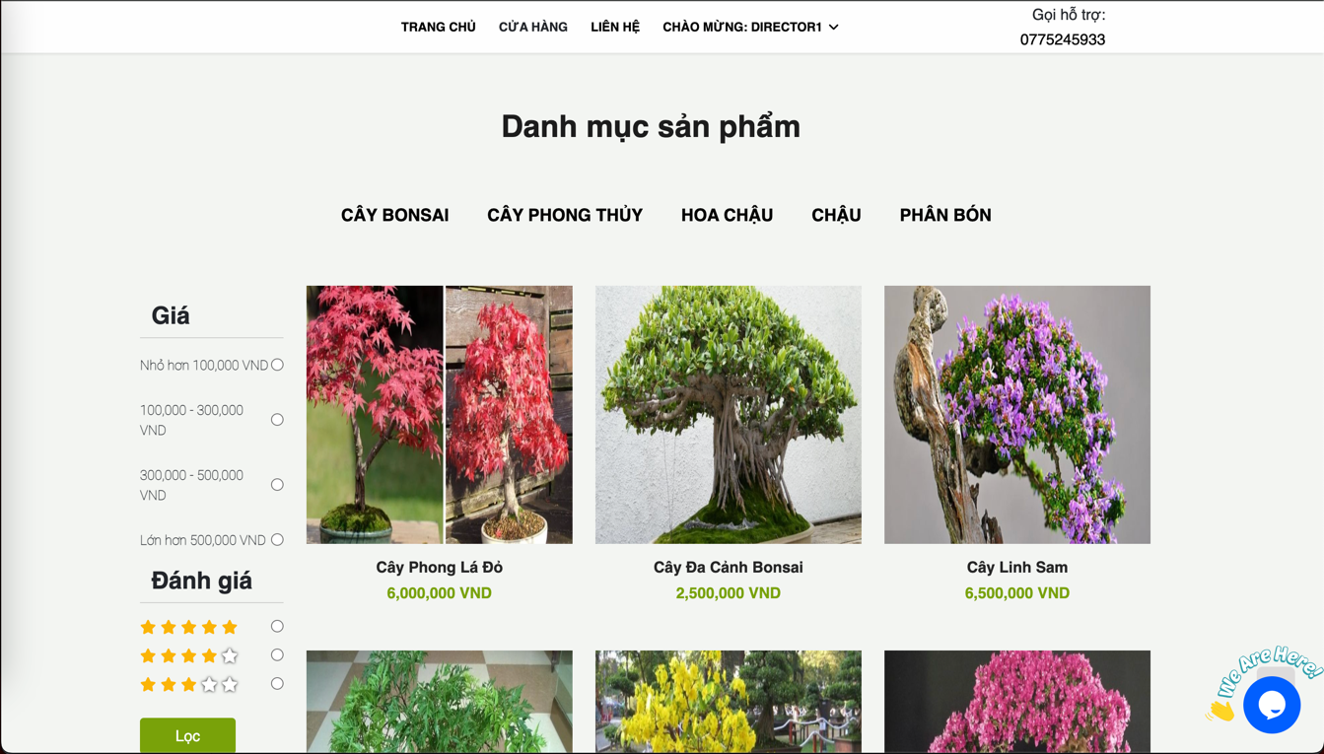

Hình 3.2. Giao diện màn hình trang danh mục sản phẩm

* Giao diện trang địa chỉ cửa hàng:

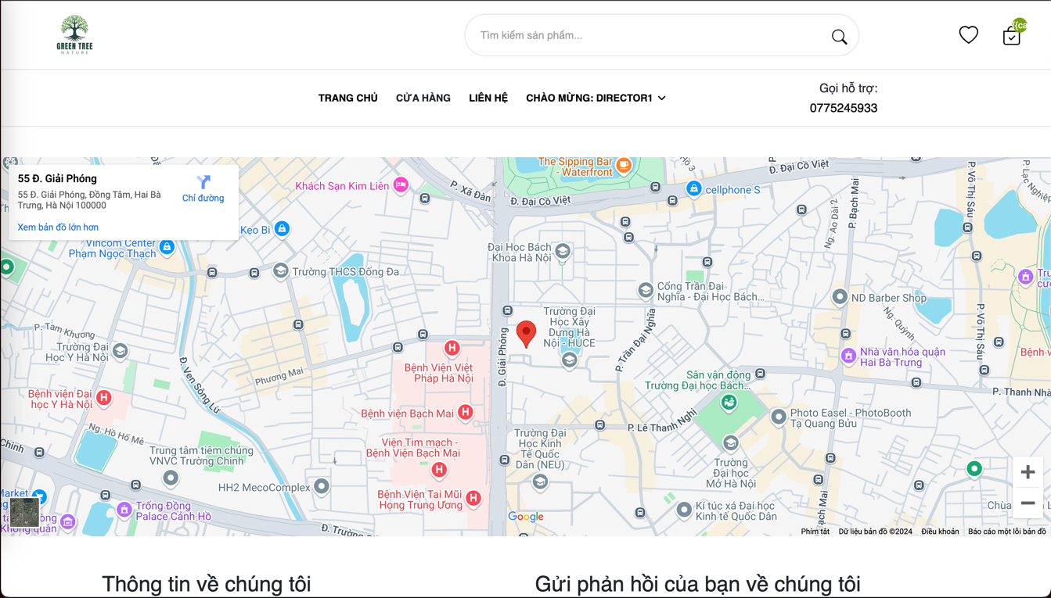

Hình 3.3. Giao diện màn hình trang địa chỉ cửa hàng

* Giao diện trang đăng nhập:

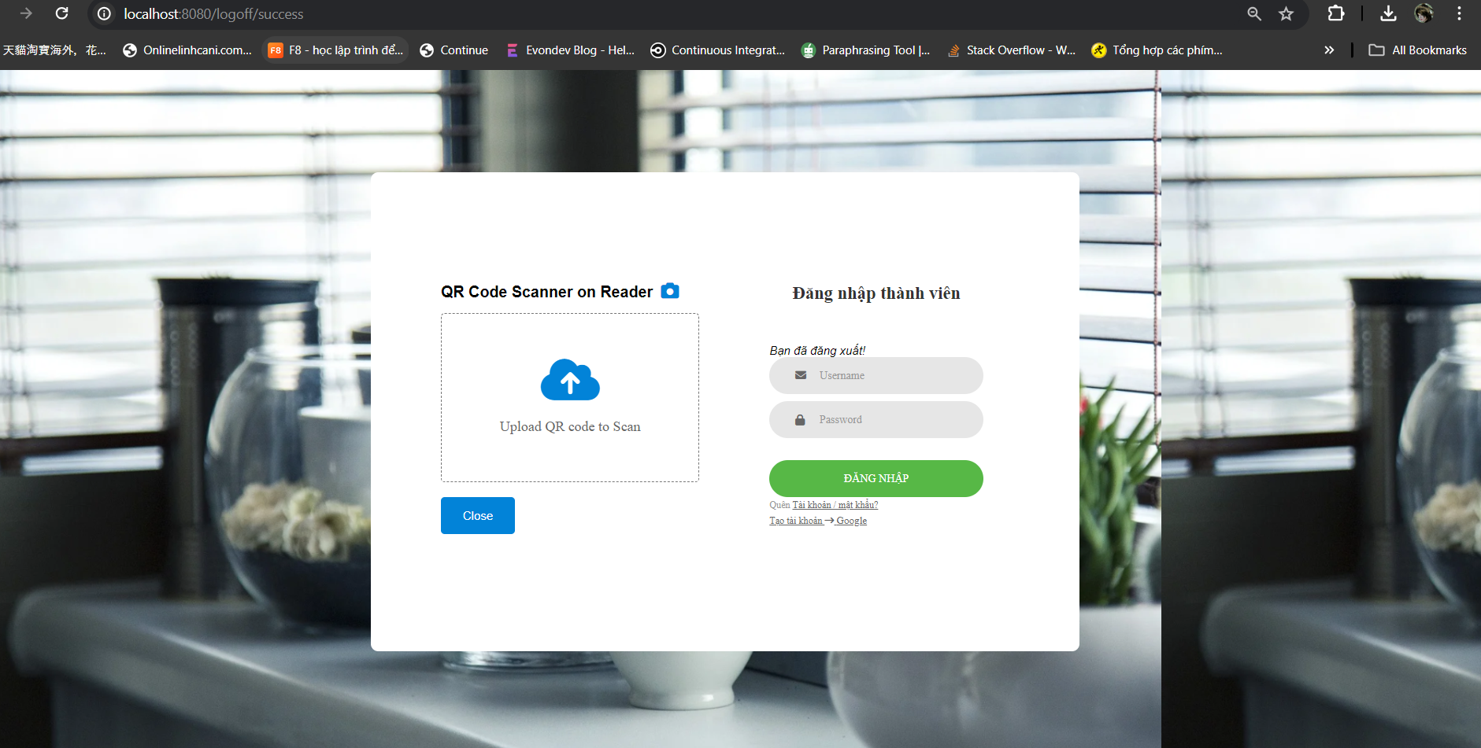

Hình 3.4. Giao diện màn hình đăng nhập

* Giao diện trang chi tiết sản phẩm:

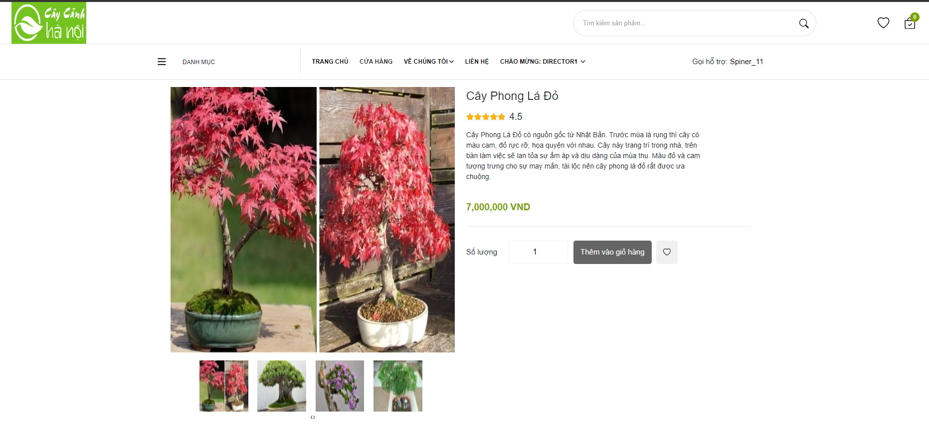

Hình 3.5. Giao diện màn hình trang chi tiết sản phẩm

* Giao diện trang giỏ hàng:

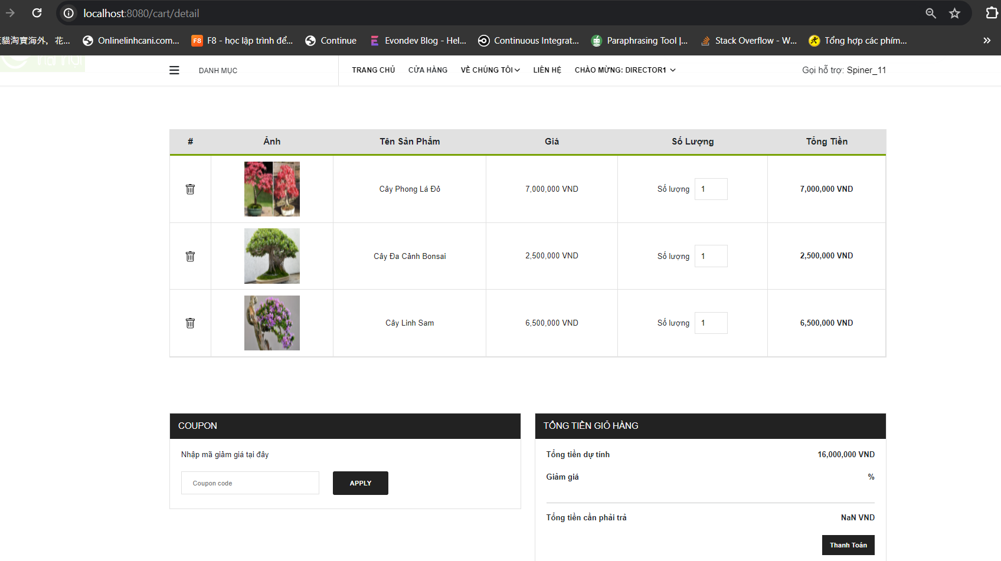

Hình 3.6. Giao diện màn hình trang thông tin giỏ hàng

* Giao diện trang đăng ký:

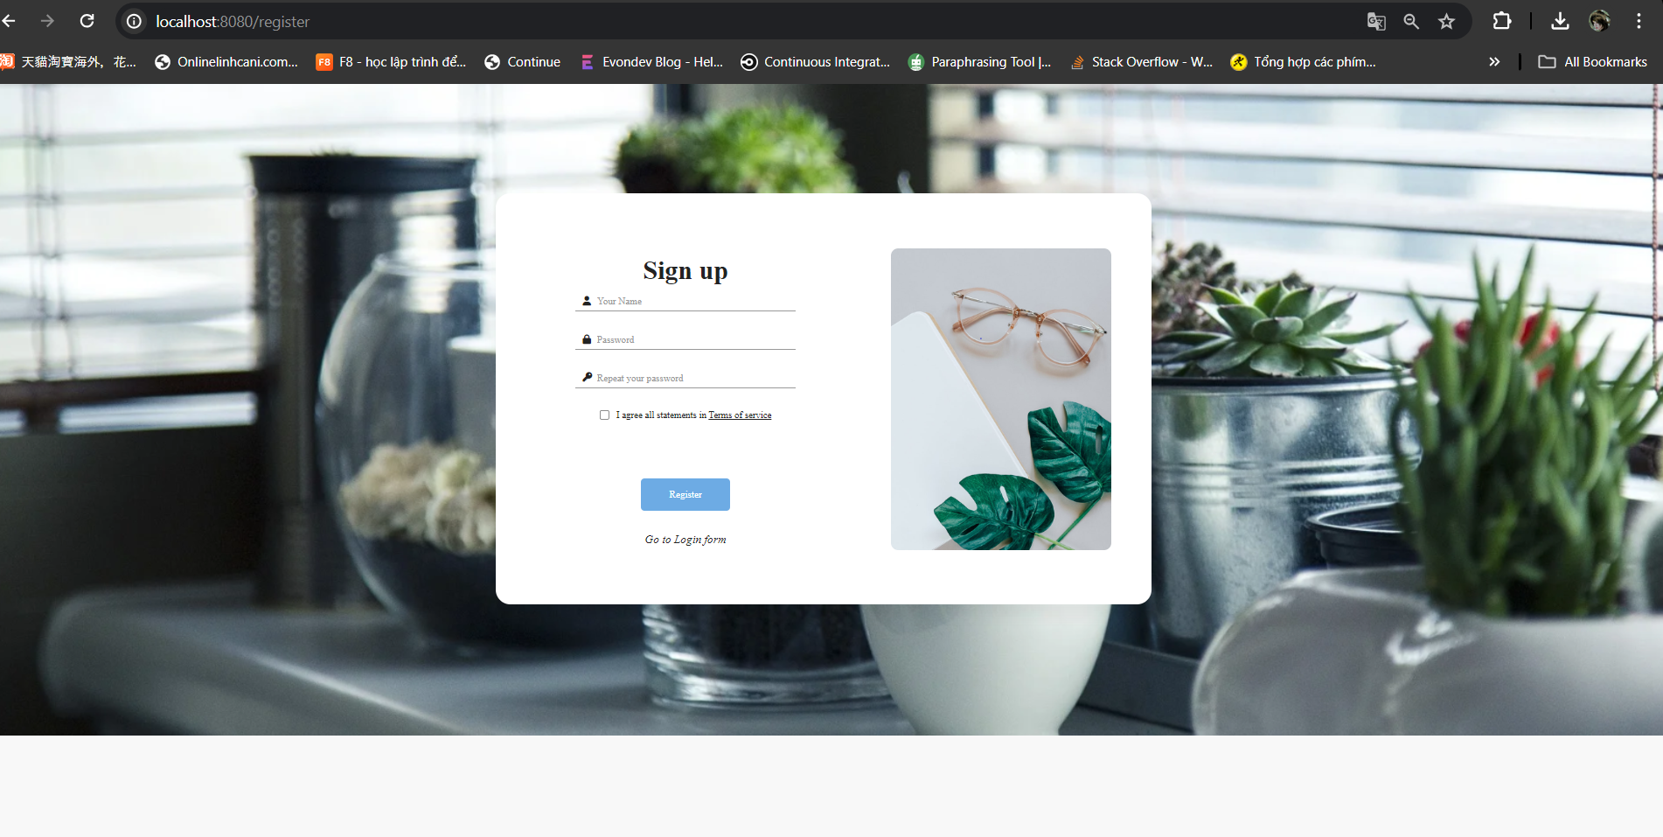

Hình 3.7. Giao diện màn hình đăng ký

* Giao diện bình luận đánh giá:

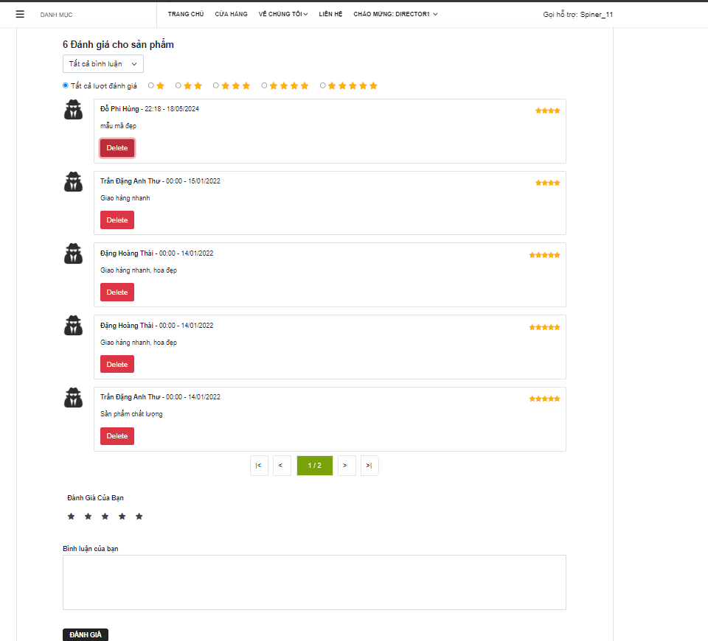

Hình 3.8. Giao diện màn hình bình luận đánh giá

### **3.1.2 Giao diện trang quản trị**

* Giao diện trang chủ quản trị:

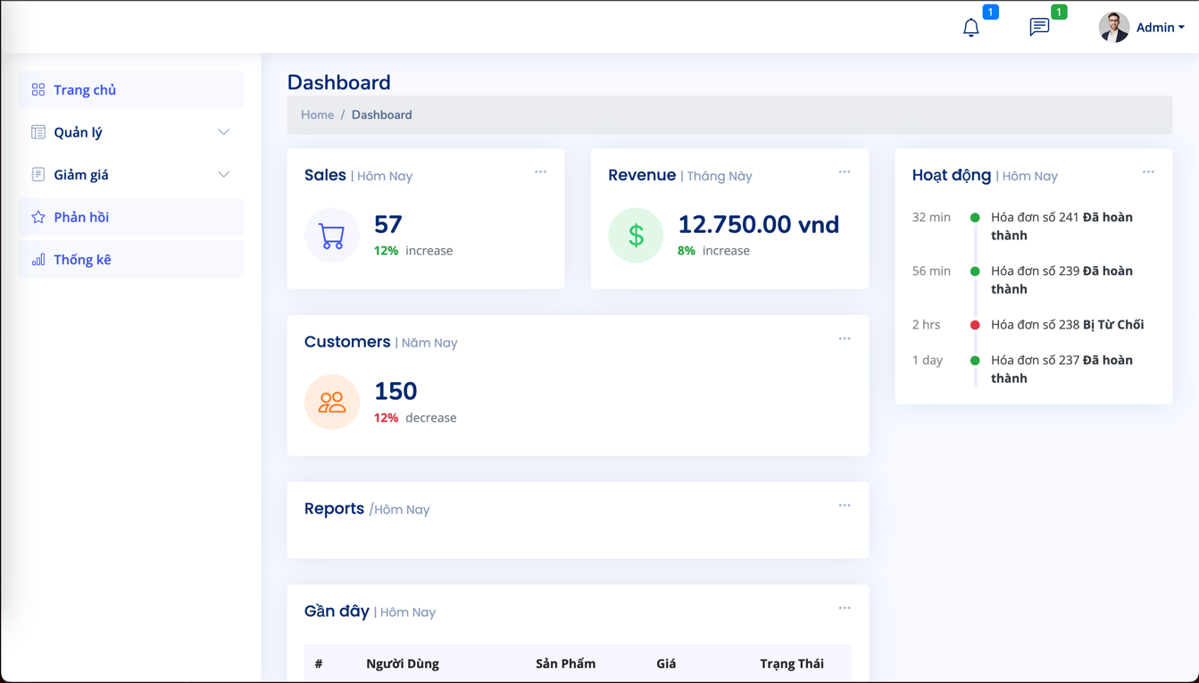

Hình 3.9. Giao diện màn hình trang chủ quản trị

* Giao diện trang thống kê:

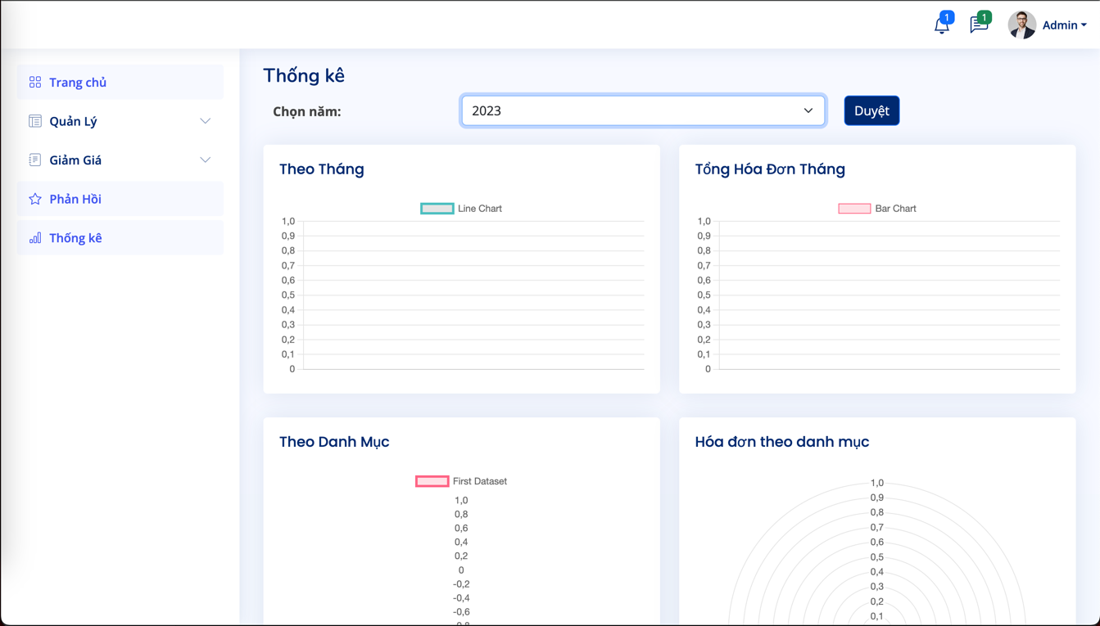

Hình 3.10. Giao diện màn hình trang thống kê

* Giao diện trang quản lý người dùng:

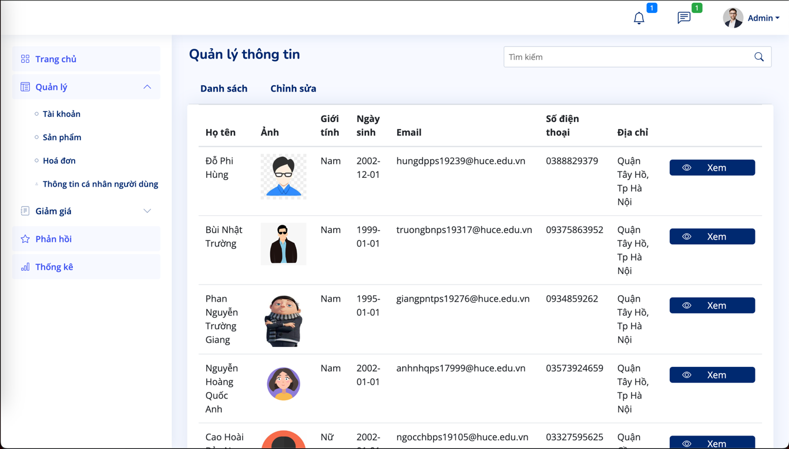

Hình 3.11. Giao diện màn hình trang thông tin người dùng

* Giao diện trang quản lý sản phẩm:

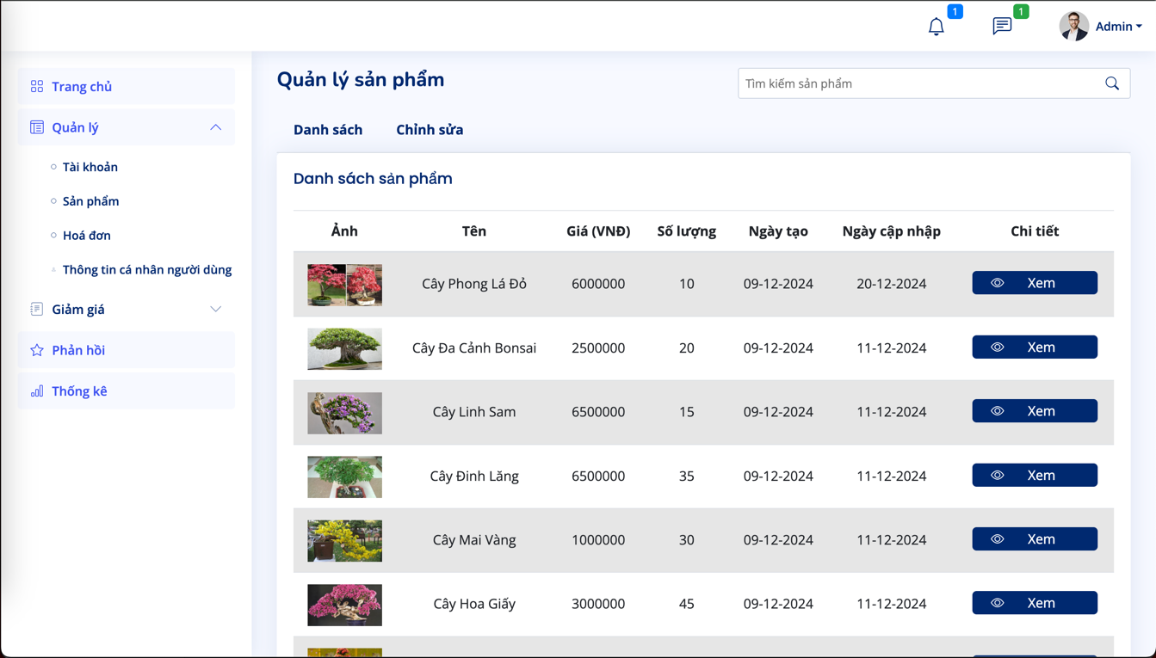

Hình 3.12. Giao diện màn hình trang quản lý sản phẩm

- Giao diện trang quản lý hóa đơn:

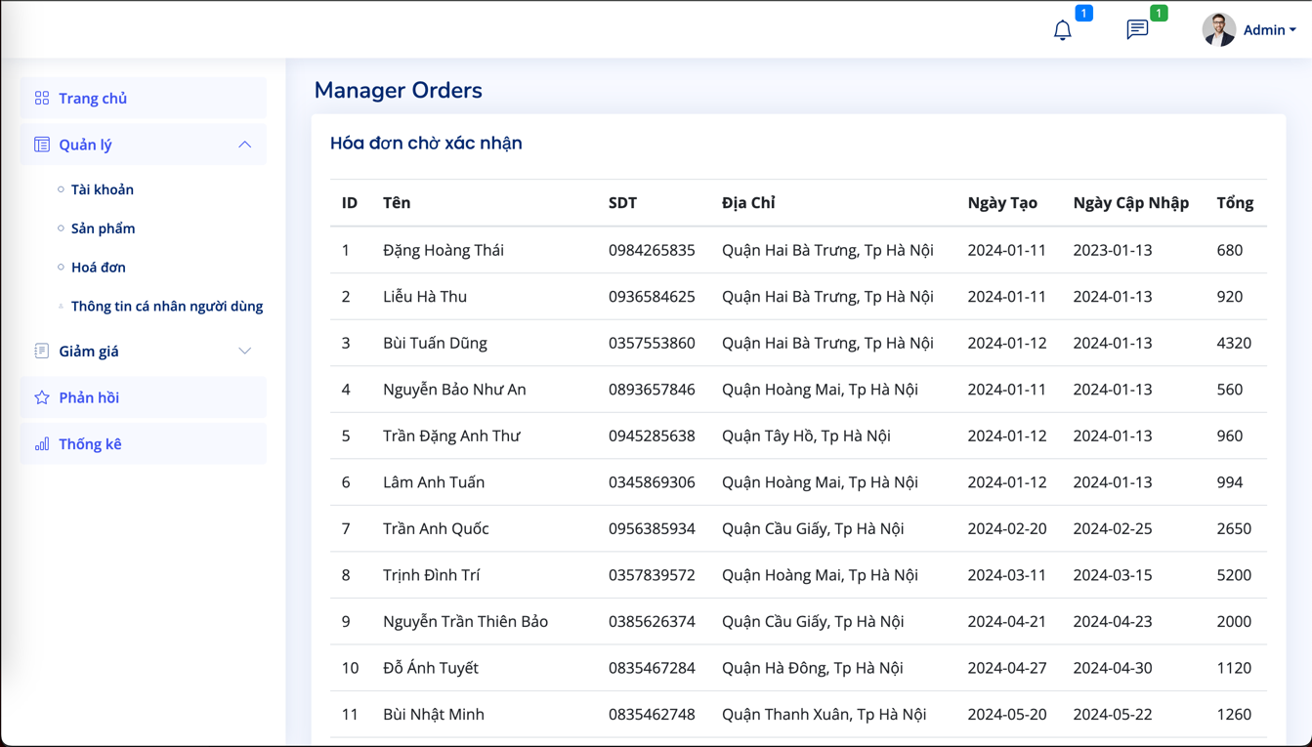

Hình 3.13. Giao diện màn hình trang quản lý hóa đơn

- Giao diện trang quản lý tài khoản:

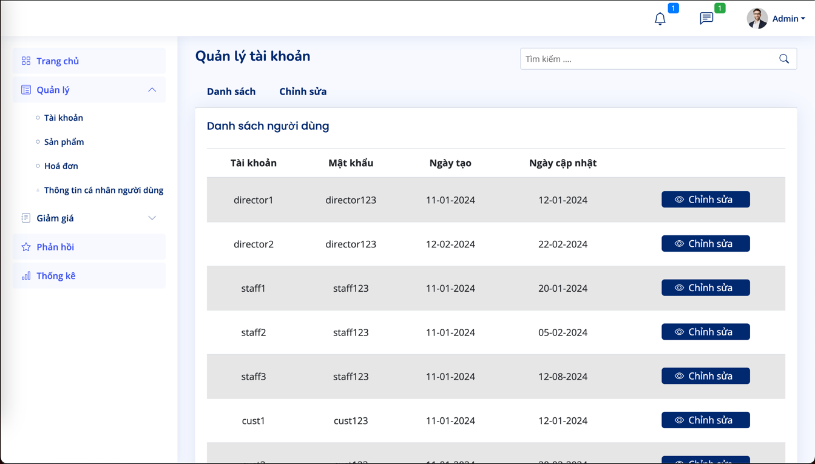

Hình 3.14. Giao diện màn hình trang quản lý tài khoản

- Giao diện trang quản lý khuyến mãi:

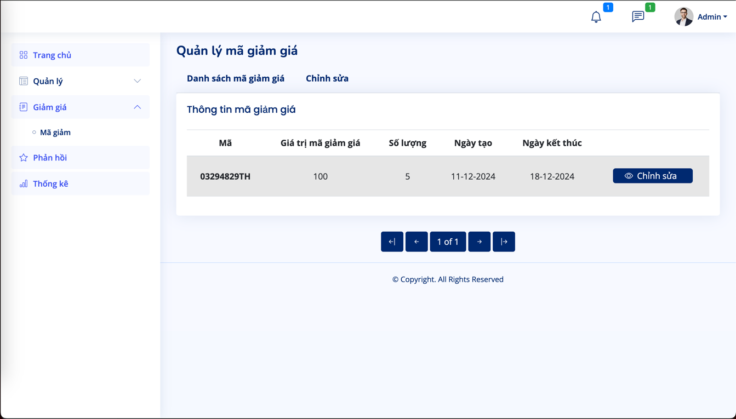

Hình 3.15. Giao diện màn hình trang quản lý khuyến mãi

# KẾT LUẬN VÀ HƯỚNG PHÁT TRIỂN

## 4.1 Kết luận

* **Nội dung đã thực hiện**

Để có thể hoàn thành được đề tài ***Xây dựng Website bán cây cảnh sử dụng Java Spring Framework*** em đã vận dụng những kỹ năng và kiến thức từ các môn học:

- Phân tích thiết kế hệ thống:

- Kỹ năng phân tích nghiệp vụ của một tổ chức.

- Kỹ năng đặc tả chức năng phần mềm.

- Kỹ năng thực hiện mô hình hóa các chức năng của hệ thống.

- Kỹ năng thiết kế dữ liệu.

- Kiến thức thiết kế giao diện.

- Lập trình Web bằng Java:

- Kiến thức về hướng đối tượng để thiết kế các lớp chức năng.

- Kỹ năng về Spring MVC, HTML và CSS.

- Các kỹ năng mềm.

- Quản lý thời gian dành cho đề tài.

* **Bài học kinh nghiệm.**
* **Những vấn đề đã được giải quyết**

- Xây dựng được giao diện font phù hợp, dễ sử dụng và các chức năng cho người quản trị như: Đăng nhập, quản lý tài khoản, quản lý sản phẩm, quản lý danh mục, quản lý đơn đặt hàng, thống kê, …. Chức năng cho người dùng là: Xem danh mục, xem chi tiết sản phẩm, mua hàng, quản lý thông tin cá nhân, xem đơn hàng, …

* **Những vấn đề chưa được giải quyết**

Tốc độ xử lý mới được cài đặt và chạy thử với lượng dữ liệu ít, chưa thử chạy với nhiều người cùng lúc và dữ liệu lớn, vì vậy nếu số người truy cập cùng lúc nhiều thì có thể phát sinh lỗi.

## 4.2 Hướng phát triển

**✓ Phong cách quản lý, hướng phát triển**

Trong quá trình làm việc, em tự nhận thấy được nhiều khả năng tiềm ẩn của mình. Với phong cách quản lý luôn đi trước mọi công việc, hoạch định kế hoạch một cách chính xác thì có thể quản lý sẽ không dừng lại ở mức độ đồ án mà có thể phát triển đi lên quản lý những dự án trong thực tế.

**✓ Dự án**

Sau khi được thực hiện với sự quản lý chi tiết của bản thân thì dự án này đạt được những ưu điểm nhất định so với cách thực hiện dự án bình thường trước đây. Dự án sau khi hoàn thành sẽ đáp ứng được bài tập lớn của một số môn học như “Tích hợp hệ thống phần mềm”, “Thiết kế web”, “Kiểm thử phần mềm”…

**✓ Ý tưởng phát triển**

Với hướng phát triển là xây dựng đồ án này, sẽ được thực hiện nếu các kiến thức đạt được của em là tương đối chính xác, đáp ứng được yêu cầu của thầy hay chính của dự án.

# TÀI LIỆU THAM KHẢO

1. A Practitioner's Approach, Roger S. Pressman, Software Engineering, International Edition, 2002. (ebook).
2. Belkheraz, Stephane; Polat, Engin (2018), ASP.NET Core MVC 2.0 cookbook : effective ways to build modern, interactive web applications with ASP.NET Core MVC 2.0, PACKT Publishing.

**Website**

[7] <https://stackoverflow.com/>

[8] https://www.w3schools.com/